MEMORIA TÉCNICA
ACTUALIZACIÓN PLAN TERRITORIAL DE EDUCACIÓN AMBIENTAL
2020-2023

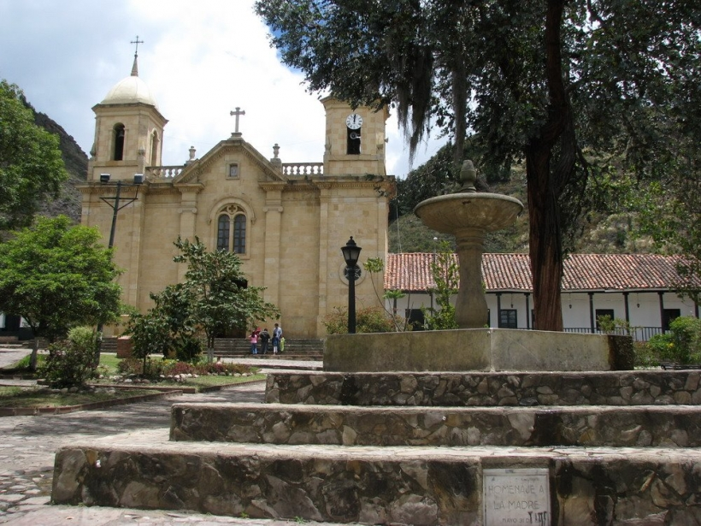

Municipio de Cucunubá
Sandra Liliana Jara Alonso
Alcalde municipal

Cucunubá - Cundinamarca - 2020

PARTICIPANTES EN LAS MESAS DE TRABAJO

NO | NOMBRE | INSTITUCIÓN/CARGO | TELÉFONO
1 | Sandra Liliana Jara Alonso | Alcaldesa | 8580024
2 | José Manuel Amaya | S. Desarrollo Económico | 3134660966
3 | Sandra Contreras | Sec. Concejo | 3123508961
4 | Harlyn Yepes | Policía | 3212457226
5 | Daniela Galán | PONAL | 3502204106
6 | Hanver Medina | Policía | 3118755726
7 | María Rocío Garzón | ESP Cucunubá | 3142024582
8 | Fabia Orjuela Orjuela | PONAL
9 | Rosa Elvira Bello | Desarrollo Económico | 3125189506

Tabla de contenido

1. PRESENTACIÓN 5
2. MARCO GENERAL 6
2.2 GENERALIDADES DE LA POLÍTICA NACIONAL DE EDUCACIÓN AMBIENTAL 6
2.1.1 Objetivos de la Política 7
2.1.2 Visión de la Política 9
2.1.3 Principios que orientan la Educación Ambiental 9
2.1.4 Estrategias y retos de la Política Nacional de Educación Ambiental 10
2.2 BASE LEGAL 18
2.2.1 Compromisos Internacionales 18
2.2.2 Normativa de Orden Nacional 24
2.2.3 Normativa de Orden Regional 26
2.2.4 Normativa de Orden Municipal 26
2.3 ESTRATEGIA DE ARTICULACIÓN 26
2.4 MARCO INSTITUCIONAL 27
2.4.1 Objeto 27
2.4.2 Miembros del Comité 27
3 LÍNEA BASE AMBIENTAL PARA LA FORMULACIÓN DEL PLAN DE ACCIÓN 27
3.1 ASPECTOS GENERALES DEL MUNICIPIO 28
3.2 Ubicación Geográfica 28
3.2.1 La División Político Administrativa del Municipio 28
3.2.2 Aspectos Físicos 29
3.2.3 Aspectos Bióticos 30
3.2.4 Aspectos Sociales y económicos 31
3.3 PROBLEMÁTICA AMBIENTAL DEL MUNICIPIO 31
3.3.1 Recurso Hídrico 32
3.3.2 Flora y fauna 32
3.3.3 Minería 32
3.3.4 Suelo 32
3.3.5 Manejo de Residuos 33
3.4 ESTADO ACTUAL DE LA EDUCACIÓN AMBIENTAL 33
3.4.1 Estado Actual del funcionamiento del CIDEA 33
3.4.2 Estado de implementación del PTEA 2016-2019 34
3.4.3 Principales impactos alcanzados 35
3.4.4 Principales debilidades o pendientes a tener en cuenta. 36
4 METODOLOGÍA PARA LA ACTUALIZACIÒN DEL PTEA 36
4.1 CONVOCATORIA 36
4.2 DESARROLLO DE LAS MESAS DE TRABAJO 37
4.2.1.1 Primera Sesión 37
3.2.1.2 Segunda Sesión 38
3.2.1.3 Tercera Sesión 39
3.2.1.2 Cuarta Sesión 40
3.2.1.3 Quinta Sesión 40
3.2.1.4 Sexta Sesión 41
5 PLAN TERRITORIAL DE EDUCACIÓN AMBIENTAL 44
5.1 Objetivos Específicos 44
5.2 PROGRAMA 1: SEMEJANZA CON EL AGUA 45
5.3 PROGRAMA 2: CUCUNUBÁ RECICLAR NO ES UNA OBLIGACIÓN, ES TU RESPONSABILIDAD. 46
5.4 PROGRAMA 3: GENTE Y MENTE PARA UN CUCUNUBÁ CONSCIENTE CON EL AMBIENTE 47
5.5 PROGRAMA 4: CUCUNUBÁ SIN RIESGO 49
5.6 PROGRAMA 5: DEL PAPEL A LA ACCIÓN POR MÁS PRAES CUMPLIDOS. 51
5.6.1 PROYECTO 5.1. Impulso, fortalecimiento y apoyo de en las instituciones educativas durante la ejecución de los PRAES. 51
5.7 PROGRAMA 6: MIRO MI ESPEJO, CUCUNUBÁ MI REFLEJO 52
5.8 PROGRAMA 7: CUCUNUBÁ SE FORTALECE 53
5.8.1 PROYECTO 7.1. Capacitaciones sobre huella hídrica y ecológica 53
5.9 PROGRAMA 8. CUCUNUBA TIERRA DE ESMERO. 54
5.9.1 Proyecto 8.1 Proceso formativo en el sector minero para la sensibilización y disminución de la contaminación atmosférica en el municipio de Cucunubá. 54
5.10 PROGRAMA 9: NATURISMO EN CUCUNUBÁ 55
5.10.1 PROYECTO 9.1. Emprendimiento en Cucunubá para la reactivación económica, cultural, ambiental y sostenible. 55
6 SEGUIMIENTO Y EVALUACIÓN 56
6.1 SEGUIMIENTO 56
6.2 EVALUACIÓN 57
6.3 MATRIZ DE SEGUIMIENTO Y EVALUACIÓN 58
7 BIBLIOGRAFÍA 61

PRESENTACIÓN

El Plan Territorial de Educación Ambiental del Municipio de Cucunubá, propone como objetivos para el desarrollo Municipal enfocado a la Educación Ambiental, encaminar acciones que permitan la sostenibilidad, enfatizar en la educación ambiental tanto con los centros educativos, personal de la institución, así como los pobladores del municipio, la participación activa de la comunidad en la construcción de una conciencia ambiental fuerte y bien estructurada. esfuerzo que estará apoyado por el trabajo mancomunado de todos los actores y sectores encabezado por la Alcaldesa, Concejo Municipal, Servicios Públicos, Secretaria de Salud y Promoción Social, Secretaria de Planeación e Infraestructura, Secretaria de Desarrollo Económico y Competitividad, entes Territoriales y ciudadanía en general.

El plan es un elemento orientador a través del cual se busca expresar y concertar los fundamentos, las directrices, las acciones y las responsabilidades sociales vinculando los procesos de educación ambiental en Cucunubá, elementos que desencadenaran en una conciencia y acciones que permitirá alcanzar bienestar e integración en la comunidad asi como asegurar que el municipio está encaminado con una mirada al futuro de los pequeños pobladores y próximos ciudadanos quienes van a encontrar recursos que le permitan sustentar la vida y la producción de ellos y sus futuras familias, inculcando la importancia de hacer de este municipio, un municipio sostenible en el tiempo que cuenta con una ética del cuidado y la conservación de sus fuentes hídricas, reservas forestales y en general de sus recursos naturales circundantes, fortalecer la cohesión social, la cultura del reciclaje y una visión que permita detener la depredación de los recursos, abrir nuevos mercados verdes y ecoturismo para brindar a propios y extraños una experiencia única en el municipio que esta denominado como “la niña bonita del valle de Ubaté”.

Este documento está apoyado en el trabajo adelantado en las reuniones del Comité Inter Institucional de Educación Ambiental (CIDEA) donde se han expuesto las problemáticas actuales del municipio de Cucunubá y donde se proyectaron programas que generen impacto enfocado especialmente en educación ambiental y que tengan eco en la admiración proyecta hasta el 2023.

El plan de acción determina que la población de mayor importancia es la juventud y que se debe buscar la sensibilización y la conciencia social y ecológica, otra población objetivo son los comerciantes y sectores productivos, quienes debe encaminarse al cambio y acoplarse a las normativas vigentes tanto nacionales como municipales, acogiendo los procesos de reciclaje, manejo adecuado del agua, disposición de elementos post producción, reforestación de zonas de ronda y uso sostenible de la tierra.

SANDRA LILIANA JARA ALONSO
Alcaldesa Municipal

MARCO GENERAL

GENERALIDADES DE LA POLÍTICA NACIONAL DE EDUCACIÓN AMBIENTAL

La Política Nacional de Educación Ambiental - PNEA es el resultado del esfuerzo conjunto de los ministerios de Ambiente, Vivienda y Desarrollo Territorial, y de Educación Nacional, en el proceso de construcción de una propuesta nacional de Educación Ambiental, no sólo para el sector formal sino para el no formal e informal, en el marco del fortalecimiento del Sistema Nacional Ambiental –SINA.

El documento recoge los desarrollos conceptuales, metodológicos y de proyección de los procesos desarrollados en materia de Educación Ambiental en el país y plasma un diseño estratégico que corresponde a la problemática local, regional y nacional detectada, a través del desarrollo de un proyecto común por parte de los dos ministerios y que tiene como finalidad “Proporcionar un marco conceptual y metodológico básico, que desde la visión sistémica de ambiente y la formación integral del ser humano, oriente la acciones que en materia de educación ambiental se adelanten en el país, en los sectores formal, no formal e informal”.

La política tiene en cuenta los esfuerzos y experiencias de diferentes organismos de carácter gubernamental y no gubernamental, que de tiempo atrás vienen realizando acciones tendientes a racionalizar las relaciones de los individuos y de los colectivos humanos, con el medio natural. Igualmente toma como referentes las políticas que en este sentido se han formulado, tanto a nivel internacional como nacional, dado que la problemática ambiental rebasa las fronteras y se sustenta en una concepción del mundo como sistema.

La Educación Ambiental se posiciona así, como la instancia que permite una construcción colectiva de nuevos valores y garantiza un cambio a largo plazo, frente al estado actual de los ámbitos social, económico y ambiental. Dicho plan precisa que, para erigir una nueva ciudadanía, se requiere de la construcción de un proceso de sensibilización, concientización y participación que transversaliza la educación como eje fundamental para que el ser humano mejore su actuación sobre la naturaleza, haciendo un aprovechamiento sustentable del patrimonio natural.

La PNEA, entonces, busca coordinar acciones con todos los sectores, ámbitos y escenarios en los cuales se mueve la temática y tiene la intencionalidad de reconstruir la cultura para orientarla hacia una ética ambiental, en el marco del desarrollo sostenible en el cual viene empeñado el país.

Es en este contexto que el Consejo Nacional Ambiental, reunido el 16 de Julio de 2002, presidido por el Ministro del Medio Ambiente y con la participación de diferentes Ministros, Viceministros y representantes de organismos gubernamentales y no gubernamentales que constituyen el Sistema Nacional Ambiental (SINA), aprobó por consenso esta Política Nacional de Educación Ambiental como instrumento rector de las acciones, programas, planes, proyectos y estrategias que en materia de Educación Ambiental se adelantan en el país.

Así pues, esta Política se constituye como un horizonte para las transformaciones fundamentales que las circunstancias actuales del país exigen para la construcción de una sociedad más equitativa y justa, que haga un uso sostenible de nuestros recursos naturales y también construya relaciones socioculturales respetuosas de la otredad en la diversidad y reconocedoras de su papel creativo e innovador, que desde el accionar transforme espacios y tiempos concretos, en el marco de la globalidad.

Objetivos de la Política

General

Proporcionar un marco conceptual y metodológico básico que, desde la visión sistémica del ambiente y la formación integral de los seres humanos, oriente las acciones que en materia de educación ambiental se adelanten en el país; en los sectores formal, no formal e informal. Esto, en el marco de los propósitos del sector ambiental, del sector educativo y en general de la dinámica del SINA, buscando el fortalecimiento de los procesos participativos, la instalación de capacidades técnicas y la consolidación de la institucionalización y de la proyección de la educación ambiental, hacia horizontes de construcción de región y de una cultura ética y responsable en el manejo sostenible del ambiente.

Específicos

- Propiciar la concertación, la planeación, la ejecución y la evaluación -intersectorial e interinstitucional- de las acciones de educación ambiental que se generen desde el SINA, y particularmente, coordinar acciones con los Sistemas Nacionales de Prevención y Atención de Desastres y de Ciencia y Tecnología, que propenden por la reducción de la vulnerabilidad socio-cultural, frente a los riesgos de origen natural y antrópico y por la sostenibilidad ambiental del desarrollo.
- Reconocer las particularidades de los diversos contextos ambientales y adecuarlas a la dinámica del desarrollo, desde los propósitos de descentralización y autonomía regional y en el marco de la pertinencia y la calidad de la educación.
- Promover el proceso de institucionalización de la educación ambiental y su incorporación en el desarrollo local, regional y nacional, desde los diversos contextos ambientales del país, desde sus realidades y dinámicas particulares de participación y gestión, y a partir de un trabajo coordinado entre las diferentes entidades y grupos de población, con competencias y responsabilidades en la problemática particular.
- Ganar el consenso y la legitimidad necesarias no sólo al interior del Estado, sino también de la sociedad civil, los gremios y el sector privado; para lo cual, es fundamental el fortalecimiento de los Comités Técnicos Interinstitucionales de Educación Ambiental (CIDEA) como estrategia de descentralización y autonomía.
- Propiciar la inclusión de la Educación Ambiental como eje transversal en todos los escenarios y niveles de la educación, atendiendo a las problemáticas ambientales de contexto, incluidas las de Prevención de Desastres y Gestión del Riesgo. Esto, en los currículos de la educación básica y media, a través de los Proyectos Ambientales Escolares (PRAE), fundamentales para el desarrollo de la dimensión ambiental en los Proyectos Educativos Institucionales (PEI); en la educación superior, a través de las estrategias que se generen desde los procesos de formación ambiental; y en la educación no formal, a través de los proyectos ciudadanos de educación ambiental (PROCEDA).
- Generar procesos de investigación en educación ambiental, en todos los niveles de los sectores formal, no formal e informal de la educación, que permitan una reflexión crítica y su proyección en la comprensión de problemas ambientales locales, regionales y nacionales, con el acompañamiento de los diferentes actores del SINA.
- Con el apoyo de las diversas organizaciones y redes nacionales, por ejemplo, las de jardines botánicos y zoológicos, propiciar la inclusión de estrategias y acciones educativas, tendientes al conocimiento profundo de problemáticas específicas, tales como: manejo y conservación del sistema de áreas naturales protegidas, biodiversidad, cambio climático, humedales, ecosistemas estratégicos, bioseguridad y generación de riesgos, entre otros.
- Propiciar la participación de los gremios y del sector privado en actividades de educación ambiental relacionadas no solo con la producción limpia, sino también con la construcción de una cultura ciudadana ética y responsable en el manejo sostenible del ambiente (en beneficio de sus trabajadores, usuarios y comunidad en general).
- Abrir los espacios necesarios para la concertación y cooperación horizontal de los sectores privado, gubernamental y no gubernamental.
- Fomentar en el SINA el impulso y fortalecimiento a programas de comunicación y educación ambiental y a la realización de campañas, con el apoyo de los medios masivos de comunicación.
- Generar mecanismos para la difusión y socialización de los resultados y procesos investigativos (significativos para el campo ambiental y el de la educación ambiental) de las normas constitucionales y legales nacionales, y de los acuerdos internacionales relacionados con asuntos ambientales, suscritos por el Estado colombiano.
- Fortalecer la dimensión ambiental de los proyectos de etnoeducación que vienen adelantando las comunidades indígenas, afrocolombianas y raizales en diferentes regiones del país, reconociendo los conocimientos y tradiciones presentes en sus cosmovisiones particulares.
- Aportar instrumentos que permitan abrir espacios de reflexión-acción sobre la necesidad de avanzar hacia modelos de desarrollo que incorporen un concepto de sostenibilidad no solamente natural sino también social, y que ubiquen como fortaleza nuestra diversidad cultural, para avanzar hacia la transformación adecuada de nuestras realidades ambientales.

Visión de la Política

La visión de la PNEA gira en torno a la construcción de una cultura ambiental ética y responsable frente al manejo de la vida en todas sus formas y frente al manejo del ambiente, respetuosa de la diversidad nacional y que incorpore una visión de región, para la cual la sostenibilidad de los contextos naturales y sociales sea un reto y los propósitos de desarrollo sostenible tengan como principio básico la equidad y sean acordes con las dinámicas socioculturales del país.

Lo anterior impone como horizonte educativo la formación de una nueva ciudadanía con capacidad para comprender las dinámicas del contexto en las cuales se encuentra inmersa y desde las cuales construye su mundo; para así reconocerse como parte integral del ambiente, de sus problemáticas y también de sus posibles soluciones.

Una ciudadanía preparada para la participación crítica y responsable en la toma de decisiones y por ende, en la gestión ambiental; respetuosa de sí misma, de las/os otros y de su entorno. Seres humanos solidarios y hábiles en la búsqueda de consensos para la resolución de conflictos; con un alto sentido de pertenencia a su región y a su país, y con claridades sobre su papel en la construcción de una nueva sociedad.

Principios que orientan la Educación Ambiental

Todo trabajo en Educación Ambiental debe:

- Formar a los seres humanos y los colectivos para la toma de decisiones responsables en el manejo y la gestión racional de los recursos bajo un contexto del desarrollo sostenible, de manera que sean ellos quienes consoliden los valores democráticos de respeto, convivencia y participación ciudadana en sus relaciones con la naturaleza y la sociedad, tanto en el ámbito local como regional y nacional.
- Facilitar la comprensión de la naturaleza compleja del ambiente, ofreciendo las herramientas para la construcción del conocimiento ambiental y la resolución de problemas ambientales -no solo aquellos ligados al manejo y gestión de recursos sino también a los relacionados a la gestión de riesgos-.
- Generar la capacidad para investigar, evaluar e identificar los problemas y potencialidades del ambiente, teniendo en cuenta la dinámica local y regional.
- Ofrecer las herramientas para una reflexión crítica sobre los presupuestos epistemológicos y éticos que soportan el paradigma dominante de desarrollo, con el fin de que a partir de esa reflexión se pueda construir un modelo social y ambientalmente sustentable.
- Preparar a los individuos y a los colectivos para el saber, para el diálogo de saberes, para el saber hacer y para el saber ser. Para esto es indispensable desarrollar la investigación en los campos de la pedagogía y la didáctica ambiental, así como en los mecanismos de gestión ciudadana factibles de incluir en los procesos de formación en el campo educativo.
- Tener en cuenta la diversidad cultural y la equidad de género, ya que para el desarrollo de proyectos educativo–ambientales es fundamental el reconocimiento, el intercambio y el diálogo entre los diferentes grupos sociales y culturales.
- Contribuir en la construcción de una cultura participativa, tomando como base los principios de equidad. En este marco, la participación ciudadana debe tener en cuenta las particularidades de las regiones de manera diferenciada, de acuerdo con las diversidades culturales y los procesos históricos de las comunidades en los contextos donde ellas se ubican.

Estrategias y retos de la Política Nacional de Educación Ambiental

Fortalecimiento de los Comités Técnicos Interinstitucionales de Educación Ambiental:

Para hacer de la Educación Ambiental un componente dinámico, creativo, eficaz y eficiente dentro de la gestión ambiental; es necesario generar espacios de concertación y trabajo conjunto entre las instituciones de los diferentes sectores y las organizaciones de la sociedad civil involucrados en la educación ambiental. En este sentido, es importante impulsar el trabajo de las entidades y organizaciones que hacen parte del Sistema Nacional Ambiental y fortalecer el trabajo en red para darle coherencia, credibilidad y viabilidad a las acciones que éstas emprendan.

Retos: Superar la atomización de esfuerzos en la consecución de los objetivos de la Educación Ambiental y propender por su inclusión en los Planes de Desarrollo Nacional, Departamental y Municipal, teniendo en cuenta los perfiles ambientales locales y regionales a partir de la priorización de problemáticas y alternativas de solución. En este sentido se propone:

- La implementación y la promoción de los Comités Técnicos Interinstitucionales de Educación Ambiental (del orden nacional, departamental y municipal), señalados desde las funciones del Consejo Nacional Ambiental, de los Consejos Ambientales de la entidades Territoriales y previstos en el decreto 1743 de 1994.
- La generación de espacios de concertación y trabajo conjunto (en materia de educación ambiental) de las instituciones gubernamentales entre sí y con las organizaciones de la sociedad civil, de los gremios y del sector privado a nivel nacional, regional o local.

La dimensión ambiental en la educación formal:

Es necesario incluir la dimensión ambiental en los currículos de la educación preescolar, básica y media, a través del fortalecimiento de los Proyectos Ambientales Escolares – PRAES, la implementación y el fortalecimiento de grupos ecológicos, grupos de ciencia y tecnología, redes de trabajo ambiental escolar, servicio social obligatorio, bachillerato técnico en agropecuaria, ecología y medio ambiente y programas para grupos poblacionales especiales.

Dichos proyectos trabajarán en forma interrelacionada con los Proyectos Ciudadanos de Educación Ambiental (PROCEDA), con el ánimo de contribuir en la resolución conjunta de problema locales. Así mismo, es necesario involucrar la dimensión ambiental en el currículo de la educación superior (programas de formación inicial y de especialización de profesionales, proyectos de investigación en ambiente y en educación ambiental y servicio social obligatorio para profesionales).

Reto: Superar el activismo y la espontaneidad en las acciones que se llevan a cabo en educación ambiental, para consolidar procesos integrales que tengan en cuenta los aspectos naturales, culturales y sociales, que tiendan hacia el mejoramiento de la calidad de la educación y, por ende, de la calidad de vida de las comunidades que conforman la nación. En este sentido la política busca:

- Implementar y fortalecer los PRAES en las zonas rurales y urbanas del país, en el sector oficial y en el privado, ubicándolos como una dimensión fundamental de los Proyectos Educativos Institucionales PEI y con proyección a la gestión ambiental local.
- Incluir la dimensión ambiental en los currículos de los programas de formación profesional a nivel general y particularmente en los de formación docente de las distintas universidades del país.
- Apoyar la consolidación de los grupos (ecológicos, científicos, tecnológicos, entre otros) que desarrollen acciones en pro del ambiente en diferentes regiones del país y que contribuyan a poner en interacción los niveles formal y no formal de la educación.

La dimensión ambiental en la educación no formal:

Es necesario implementar e impulsar los Proyectos Ciudadanos de Educación Ambiental (PROCEDA), dentro de los que se destacan las propuestas de aulas ambientales desarrolladas por algunas comunidades. Dichos proyectos deberán interactuar con los PRAE para la resolución conjunta de problemas ambientales locales.

De igual manera, es necesaria la promoción y fortalecimiento de los grupos y organizaciones de la sociedad civil que desarrollen actividades en educación ambiental, como también la capacitación en el manejo ambiental a los trabajadores del sector productivo, del sector gubernamental, de los gremios y de la comunidad en general, y la promoción de las diversas actividades que desde el ecoturismo desarrollen procesos formativos para la formación de los jóvenes en el manejo sostenible del ambiente.

Retos: Implementar y promover los PROCEDA en todo el país, fortaleciendo sus mecanismos de participación ciudadana y de proyección comunitaria y generando mecanismos de asociación con los Proyectos Ambientales Escolares (PRAE), en el horizonte de la cualificación de la gestión ambiental, para lo cual propone:

- Promover la incorporación de un componente educativo – ambiental en los planes, programas, proyectos y/o actividades que se desarrollen en el sector no formal, en materia de ambiente y desarrollo en el país (ecoturismo en poblaciones escolarizadas y no escolarizadas, proyectos ambientales comunitarios, proyectos ambientales empresariales, entre otros.)
- Propiciar la orientación de recursos financieros y técnicos por parte de los gremios y el sector privado, al fortalecimiento de procesos investigativos y pedagógicos que en el campo de la educación ambiental se desarrollen en los sectores formal, no formal e informal en la educación.
- Concertar con gremios empresariales y sector privado, el fomento al desarrollo de la educación ambiental en las empresas a través de la promoción del concepto de ecoeficiencia, el fomento de procesos de producción más limpia y el impulso a los mercados verdes.
- Coordinar con los gremios y el sector privado, el desarrollo de estrategias educativo – ambientales que propendan por los cambios de hábito de consumo, hacia productos provenientes de procesos ambientalmente sostenibles y que contribuyan en la construcción de una cultura ética del respecto.

Formación de educadoras/es y dinamizadoras/es ambientales:

Puesto que la educación ambiental implica un trabajo interdisciplinario, derivado del carácter sistémico del ambiente y de la necesidad de aportar los instrumentos de razonamiento, de contenido y de acción (desde las diversas disciplinas, las diversas áreas del conocimiento y las diversas perspectivas); la formación de educadores ambientales debe responder a esta concepción.

Es importante poner de presente que los procesos de formación, actualización y perfeccionamiento de educadores ambientales deben hacer especial énfasis en el desarrollo del sentido de pertenencia a una nación, a una región, a una localidad y/o a una comunidad con características específicas. Así mismo, dado que la gestión es inherente al manejo adecuado del entorno, el educador ambiental debe entrar en contacto con los organismos o instituciones encargados de la gestión ambiental.

Reto: Superar las debilidades de formación y actualización de los educadores y dinamizadores ambientales del país, en el campo de la investigación y en el de la intervención, fundamentales para la cualificación de los procesos educativo-ambientales, desde la conceptualización y proyección de la presente política. Para este reto es necesario:

- Impulsar procesos de formación, actualización y perfeccionamiento de docentes y de otros agentes educativos, de diferentes niveles, sectores y campos de acción (gubernamental, no gubernamental, productivo, periodistas, publicistas y comunicadores en general), en materia de educación ambiental.
- Implementar estrategias de capacitación – formación de dinamizadores ambientales, involucrados en PRAES, PROCEDA y en general en los diferentes grupos relacionados con la problemática educativo-ambiental. Esto con el acompañamiento de las universidades e instituciones responsables de la formación docente a nivel nacional, regional, o local y según las particularidades de los contextos ambientales.
- Apoyar la divulgación de proyectos educativo-ambientales significativos para el desarrollo de la temática del país y las propuestas de investigación promovidas por equipos de docentes o dinamizadores, en torno al tema del ambiente y la educación ambiental.

Diseño, implementación, apoyo y promoción de planes y acciones de comunicación y divulgación:

Para los propósitos de la educación ambiental es fundamental una estrategia de comunicaciones que apoye y, a la vez, desencadene procesos de participación ciudadana en los asuntos ambientales. La intención educativa de la comunicación debe estar orientada a contribuir en la formación de comunidades críticas y responsables frente al manejo del ambiente, que se traduzca en una relación nueva de los individuos y de los colectivos entre sí y con su entorno. Esta estrategia debe permitir el acceso ágil y oportuno a la información y posibilitar las instancias de diálogo entre los diferentes actores del SINA, desde sus competencias y responsabilidades, y teniendo en cuenta los diversos escenarios de proyección de su quehacer, en el campo de lo ambiental y de lo educativo–ambiental.

Reto: Superar la atomización de recursos humanos, técnicos y financieros, y el puntualismo en la realización de las campañas de comunicación que tienen como referente el tema ambiental. Concertar, en lo posible, un compromiso con los medios de comunicación para la promoción de una ética ambiental que estimule la vida democrática como la forma política más humanamente sostenible. En este sentido la política propone:

- Fortalecer las unidades de comunicación en las entidades y organizaciones que trabajan en ambiente y en educación ambiental. Promover una forma de comunicación institucional con una clara intensión pedagógica y que reconozca las diferencias culturales, regionales y étnicas.
- Promover la incorporación de un énfasis en educación ambiental en las propuestas de trabajo de las redes de periodistas y comunicaciones ambientalistas, para lo cual es importante propiciar la formación conceptual de los grupos de comunicadores sociales, periodistas y publicistas ambientalistas, entre otros.
- Apoyar a los medios de comunicación promovidos por las organizaciones de la sociedad civil y organizaciones comunitarias que trabajan en ambiente y en educación ambiental, particularmente a emisoras de radio y programas estudiantiles que tengan por tema la educación ambiental.
- Apoyar y promover la publicación de materiales impresos y audiovisuales sobre el tema ambiental y educativo-ambiental.
- Apoyar las campañas en pro del ambiente promovidas por los medios de comunicación masiva y las que tengan en cuenta el componente educativo en el tema.

Fortalecimiento del Sistema Nacional Ambiental en materia de educación ambiental:

Dada la complejidad de la dinámica de funcionamiento y de proyección del SINA, y las necesidades formativas de las comunidades en torno al reconocimiento de sus contextos ambientales y sus posibilidades de avance en términos de sostenibilidad; es indispensable la apropiación de la presente Política por parte de todos los actores del sistema y su articulación alrededor de las diferentes estrategias y retos propuestos. Esto, por supuesto, implica un trabajo de concertación y de coordinación permanente que oriente las acciones requeridas para la incorporación de la educación ambiental como una dimensión transversal de sus planes, programas o proyectos, con el propósito de disminuir la atomización y aunar esfuerzos técnicos y financieros en el diseño, implementación y sistematización de procesos. Será preciso trabajar así, para la cualificación de una gestión ambiental altamente participativa y democrática, orientada hacia la construcción de una visión de región.

Reto: Institucionalizar la educación ambiental para ubicarla como eje transversal de los planes de gestión y desarrollo de las diferentes instituciones u organismos que hacen parte del SINA. En este sentido los Ministerios, las Corporaciones Autónomas Regionales, las corporaciones de desarrollo sostenible y las unidades ambientales urbanas, así como los institutos de investigación, las organizaciones de la sociedad civil, los gremios y el sector privado deben:

- Promover los planes de acción en educación ambiental en los cuales participen todos los actores del SINA, y definir los mecanismos de coordinación para el acompañamiento de las acciones de la política.
- Acompañar programas o proyectos de educación ambiental encaminados a fortalecer la descentralización y la autonomía regional. Para esto es importante apoyar la consolidación de los CIDEA departamentales y locales.
- Promover los procesos de capacitación y formación, en el campo educativo ambiental para los profesionales y técnicos de las instituciones que hacen parte del SINA a nivel nacional, regional y local, con el fin de acompañar la construcción de estrategias de incorporación de la educación ambiental en sus planes de desarrollo y de contribuir en la cualificación de sus actividades de proyección en las comunidades con las cuales están relacionadas.
- Incorporar elementos pedagógicos y didácticos en sus propuestas educativo – ambientales para que desde sus competencias y responsabilidades se cualifique la asesoría técnica y el apoyo a los PRAE, a los PROCEDA y a todos aquellos que se orienten a la apropiación de la realidad ambiental, en términos de sostenibilidad ambiental y calidad de vida. Esto, atendiendo a temáticas particulares de fundamental interés para las políticas nacionales ambientales (estrategias educativas para el manejo sostenible de la biodiversidad, para la comprensión de la problemática relacionada con el cambio climático global, para el majeo integral de los residuos sólidos, para la conservación, uso y aprovechamiento de los recursos hídricos y energéticos, para el uso sostenible del suelo, para el reconocimientos y manejo del espacio público, para la comprensión de un concepto de hábitat que incorpore una concepción ambiental y para la racionalización del sistema de transporte, entre otros).
- Organizar en lo posible, observatorios de investigación y educación (con el apoyo de las universidades nacionales o regionales) que permitan construir propuestas pedagógicas (de carácter conceptual, metodológico y proyectivo) en el campo de lo educativo-ambiental y sistematizar permanentemente los resultados de su implementación. Esto último con el fin de ajustar sus propósitos formativos y adecuarlos tanto a las dinámicas propias de las instituciones, como a las dinámicas participativas de los contextos en los cuales desarrollan sus acciones.
- Desarrollar instrumentos pedagógico–didácticos que permitan el acceso a la información, resultado de sus procesos de investigación o intervención por parte de los diferentes grupos involucrados en los procesos educativos de los sectores formal, no formal e informal.

Promoción de la etnoeducación en la educación ambiental e impulso a proyectos ambientales con perspectiva de género y participación ciudadana:

ETNOEDUCACIÓN:

En lo que se refiere a los grupos étnicos, si bien es cierto que la dimensión ambiental también debe trabajarse con arreglo a los lineamientos generales planteados en la Política Nacional de Educación Ambiental, debe tenerse especial cuidado de ligarlos a los procesos productivos, sociales y culturales, con el debido respeto de las creencias y tradiciones de dichos grupos y/o etnias, teniendo en cuenta sus cosmovisiones particulares.

Visto así, desde lo educativo ambiental, la etnoeducación debe entenderse como una forma de educación que se aproxima a la lectura del carácter de integración (naturaleza, sociedad y cultura) presente en la dimensión ambiental de dichas cosmovisiones y a su reconocimiento para la incorporación en los procesos formativos.

Reto: Fomentar el desarrollo y difusión de los conocimientos, valores y tecnologías, entre otras, sobre el manejo ambiental y de recursos naturales de las culturas indígenas, afrocolombianas, raizales y demás grupos étnicos del país. En este sentido la política propone:

- Promover los PROCEDA que desde los diferentes grupos étnicos del país se vienen desarrollando y fortalecer el componente de sostenibilidad ambiental de los mismos.
- Lograr que en todos los colegios que brinden etnoeducación se implementen PRAES que tengan en cuenta los valores y tecnologías propias de las culturas indígenas, afrocolombiana, raizales y de los grupos étnicos en general. Los núcleos de etnoeducación, se deberán incluir en los grupos objetivo de los proyectos que se promuevan, tanto a nivel nacional como regional o local, para el desarrollo de la política.
- Apoyar propuestas y proyectos de intervención o investigación encaminados al reconocimiento de saberes y conocimientos tradicionales, y a su incorporación en estrategias pedagógico-didácticas que propendan por el diálogo de saberes, indispensable para la comprensión de las dinámicas ambientales.

GÉNERO:

Fortalecer el discurso y la práctica de la educación ambiental desde la perspectiva de género y abrir espacios de participación de la mujer en la toma de decisiones ambientales ciudadanas; son aspectos en los cuales se hará énfasis la Política Educativa Ambiental. Se realizarán esfuerzos que contribuyan a fomentar la formación de la mujer como centro generador de las dinámicas de la Política y de la gestión de la educación ambiental.

Reto: Apoyar planes, programas, proyectos y actividades educativo-ambientales que tengan en cuenta la perspectiva de género. Para desarrollar esta estrategia es importante:

- Mejorar la oferta de espacios de participación y equidad para la mujer en los planes, programas y proyectos educativo – ambientales, tanto en el sector formal como no formal e informal de la educación.
- Apoyar los colectivos de mujeres y proyectos que trabajen en torno a la sensibilización sobre la problemática ambiental y particularmente aquellos que lo hagan desde la educación ambiental.
- Apoyar investigaciones en torno al papel de la mujer en el desarrollo ambiental y diseñar estrategias para incorporar sus resultados en la cualificación de los procesos educativo – ambientales.

PARTICIPACIÓN CIUDADANA:

Es claro que la educación ambiental, de acuerdo con los objetivos y principios que la guían, debe incorporar en todos sus procesos la formación ciudadana. Esto con el fin de desarrollar criterios de solidaridad, de respeto por la diferencia, de búsqueda de consensos y de autonomía, en el contexto de una sociedad que tienda a la democracia y a la equidad.

Reto: Superar la apatía en torno a la participación y gestión ciudadana, en lo que se refiere a la resolución de conflictos ambientales. En este sentido, la política propone:

- Promover estrategias pedagógicas – didácticas encaminadas a la apropiación de las normas legales establecidas para el manejo ambiental del país.
- Impulsar procesos que propicien la autorregulación de los comportamientos ciudadanos en torno al manejo de la problemática ambiental.

Promoción y fortalecimiento del servicio militar ambiental:

Esta estrategia procurará, de acuerdo con la Ley 99 de 1993 y el Decreto 1743 de agosto de 1994, que el servicio militar obligatorio lo presten los bachilleres que sean seleccionados y que manifiesten interés al respecto. El servicio ambiental podrá ser prestado en educación ambiental, en organización comunitaria para la gestión ambiental y en procesos de participación ciudadana para el manejo ambiental, en diferentes escenarios y desde problemáticas particulares propias de la diversidad de contextos del país.

Este servicio podrá estar orientado al acompañamiento de los PRAE, de los PROCEDA y del servicio social obligatorio, así como a la formación ciudadana para el reconocimiento de la legislación ambiental y sus mecanismos de aplicación y control, entre otras.

Reto: Lograr que los bachilleres presten el servicio militar ambiental, de manera que promuevan e impulsen, desde sus competencias y responsabilidades, las estrategias educativo-ambientales en los sectores formal, no formal e informal de la educación, según lo estipulado en el Decreto 1743 de 1994. Para lo cual la política propone:

- Coordinar acciones del servicio militar ambiental con los diferentes sectores, instituciones y organizaciones del SINA, a nivel local, regional y nacional.
- Promover la participación de las instituciones responsables del servicio militar ambiental, en los comités técnicos interinstitucionales de Educación Ambiental (CIDEA) que se organicen a nivel local, regional y nacional.
- Apoyar las acciones educativo-ambientales desarrolladas por los PRAE, los PROCEDA, las emisoras comunitarias, los grupos ecológicos y las propuestas de ecoturismo, entre otras.
- Apoyar planes, programas y proyectos que impulsen tanto el sector ambiental como el sector educativo, encaminados a la autorregulación de los comportamientos ciudadanos en lo que al ambiente se refiere.
- Desarrollar estrategias que contribuyan a la compresión de la normativa ambiental y sus mecanismos de aplicación y de control, por parte de las/os ciudadanos.

Acompañamiento a los procesos de la educación ambiental para la prevención y gestión del riesgo, que promueva el SNPAD:

Esta estrategia debe permitir posicionar el tema del manejo de riesgos, desde una visión educativa integradora, en todas las instituciones o entidades que hacen parte del SNPAD, del SINA y del SNCyT, de manera conceptual, metodológica y estratégica.

Igualmente, debe contribuir en la consolidación de programas, proyectos y actividades interinstitucionales e intersectoriales particulares, que permitan disminuir la atomización de las acciones, a nivel local, regional y nacional.

Reto: Coordinar e implementar los planes, programas, proyectos y/o actividades relacionadas con la educación ambiental y la gestión de riesgos naturales, buscando la interacción permanente entre los sistemas: Ambiental (SINA), de prevención y atención de riesgos (SNPAD) y de ciencia y tecnología (SNCyT), para la cualificación de las acciones educativas y de sus impactos en los contextos particulares, y para la eficiencia en los procesos de gestión técnica y financiera.

2.1.5 Reglamentación de la Política Nacional de Educación Ambiental
La Política Nacional de Educación Ambiental se institucionaliza y fortalece mediante la ley 1549 firmada en julio de 2012, la cual reglamenta la efectiva incorporación de la Política en el desarrollo territorial, a partir de la consolidación de estrategias y mecanismos que propendan por la efectiva construcción de una cultura ambiental para el país.

Así pues, define la Educación Ambiental como un “proceso dinámico y participativo, orientado a la formación de personas críticas y reflexivas, con capacidades para comprender las problemáticas ambientales de sus contextos (locales, regionales y nacionales), al igual que para participar activamente en la construcción de apuestas integrales (técnicas, políticas, pedagógicas y otras) que apunten a la transformación de su realidad, en función del propósito de construcción de sociedades ambientalmente sustentables y socialmente justas”.

Para hacer posible esto, la ley 1549 decreta que todas las personas tienen el derecho y la responsabilidad de participar directamente en procesos de educación ambiental, con el fin de apropiar los conocimientos, saberes y formas de aproximarse individual y colectivamente, a un manejo sostenible de sus realidades ambientales, a través de la generación de un marco ético, que enfatice en actitudes de valoración y respeto por el ambiente.

Esto implica un sentido de responsabilidad de las entidades territoriales tanto nacionales como departamentales, distritales y municipales; las cuales deben garantizar los instrumentos técnico-políticos, las estrategias económicas y los mecanismos pertinentes para el cumplimiento, seguimiento y control de las acciones implementadas en el marco de la Política Nacional de Educación Ambiental. Asimismo, esta ley resalta la importancia del sector educativo en la incorporación y fortalecimiento de una cultura ambiental en la educación Formal, Informal y No Formal, para abarcar así a toda la sociedad civil.

Por último, se resalta el artículo noveno (9°), en el que se reglamenta explícitamente que todos los sectores e instituciones que conforman el Sistema Nacional Ambiental (SINA), deben participar técnica y financieramente en el acompañamiento e implementación de los PRAES, PROCEDA y también de los Comités Técnicos Interinstitucionales de Educación Ambiental – CIDEA, los cuales son concebidos como mecanismos de apoyo a la articulación e institucionalización del tema y de cualificación de la gestión ambiental del territorio.

BASE LEGAL

Compromisos Internacionales

Para la formulación del Plan Territorial de Educación Ambiental - PTEA del Comité Técnico Interinstitucional de Educación Ambiental del Municipio de Subachoque para la vigencia 2020 – 2023, en articulación y coherencia con la Agenda 2030 para el Desarrollo Sostenible en el marco de los Objetivos de Desarrollo Sostenible (ODS), se armonizó con el CONPES 3918 de 2018 denominado “Estrategia para la implementación de los Objetivos de Desarrollo Sostenible (ODS) en Colombia”. Este documento establece los objetivos de la Política de Desarrollo Sostenible y sus ODS en la Agenda 2030, un Plan de Acción y Seguimiento (PAS) para el cumplimiento de la Política, 4 lineamientos a partir de los cuales se desarrollará la estrategia, la metodología de seguimiento y evaluación y la estrategia de financiación de la misma.

Una vez revisadas las metas para el país, junto con sus indicadores, a continuación, se presentan aquellos indicadores a los que desde la implementación de los proyectos PTEA se le podría aportar:

Meta ODS | Nombre meta ODS | Nombre del indicador | Descripción del indicador | Unidad de medida | Meta intermedia a 2018 | Meta proyectada a 2030 | Meta PTEA 2020-2023
1.5 | De aquí a 2030, fomentar la resiliencia de los pobres y las personas que se encuentran en situaciones de vulnerabilidad y reducir su exposición y vulnerabilidad a los fenómenos extremos relacionados con el clima y otras perturbaciones y desastres económicos, sociales y ambientales. | Mortalidad nacional causada por eventos recurrentes | Mide el número de muertes confirmadas en un desastre o tras el impacto de un desastre ocasionado por un evento recurrente. | Muertes | 87 | 80 | META. Capacitar a la comunidad de Cucunubá en al menos un 30% en temáticas de gestión del riesgo y el cambio climático.
1.5 | De aquí a 2030, fomentar la resiliencia de los pobres y las personas que se encuentran en situaciones de vulnerabilidad y reducir su exposición y vulnerabilidad a los fenómenos extremos relacionados con el clima y otras perturbaciones y desastres económicos, sociales y ambientales | Tasa de personas afectadas a causa de eventos recurrentes | Mide el número de personas afectadas en sus bienes, infraestructura o medios de subsistencia tras el impacto de un evento recurrente, por cada 100.000 habitantes. | Tasa por cada 100.000 habitantes | 971,98 | 890,82 | META. Capacitar a la comunidad de Cucunubá en al menos un 30% en temáticas de gestión del riesgo y el cambio climático.
6.2 | De aquí a 2030, lograr el acceso a servicios de saneamiento e higiene adecuados y equitativos para todos y poner fin a la defecación al aire libre, prestando especial atención a las necesidades de las mujeres y las niñas y las personas en situaciones de vulnerabilidad | Porcentaje de la población con acceso a métodos de saneamiento adecuados | Mide el porcentaje de la población que accede a métodos de saneamiento gestionados de forma segura, respecto al total de población. | Porcentaje | 89,00% | 92,60% | META. Diseñar e implementar un mínimo de (5) estrategias anuales que promuevan el ahorro y uso eficiente de agua en instituciones gubernamentales, educativas, en habitantes residentes en la cabecera municipal y zona rural. Así mismo, como el sector comercio y minero.
8.4 | Mejorar progresivamente, de aquí a 2030, la producción y el consumo eficientes de los recursos mundiales y procurar desvincular el crecimiento económico de la degradación del medio ambiente, conforme al Marco Decenal de Programas sobre Modalidades de Consumo y Producción Sostenibles, empezando por los países desarrollados | Porcentaje de residuos sólidos efectivamente aprovechados | Mide el porcentaje de residuos sólidos efectivamente aprovechados, con respecto al total de los residuos sólidos generados, en el ámbito nacional. | Porcentaje | 20% | 30% | META. Aumentar en un 30% la selección de materiales potencialmente recuperables en el municipio.  META. Capacitar a las Instituciones educativas en un 60% sobre el adecuado manejo de los residuos sólidos.
8.9 | De aquí a 2030, elaborar y poner en práctica políticas encaminadas a promover un turismo sostenible que cree puestos de trabajo y promueva la cultura y los productos locales | Porcentaje de población ocupada en la industria turística | Mide el porcentaje de la población ocupada en actividades relacionadas con el turismo, respecto a la población total. | Porcentaje | 8,60% | 10,80% | META. Fortalecer (5) iniciativas de emprendedores en formación turística e intérpretes ambientales a fin de promover la reactivación en el municipio de Cucunubá.
11.5 | De aquí a 2030, reducir significativamente el número de muertes causadas por los desastres, incluidos los relacionados con el agua, y de personas afectadas por ellos, y reducir considerablemente las pérdidas económicas directas provocadas por los desastres en comparación con el producto interno bruto mundial, haciendo especial hincapié en la protección de los pobres y las personas en situaciones de vulnerabilidad | Mortalidad nacional causada por eventos recurrentes | Mide el número de muertes confirmadas en un desastre o tras el impacto de un desastre ocasionado por un evento recurrente. | Muertes | 87 | 80 | META. Capacitar a la comunidad de Cucunubá en al menos un 30% en temáticas de gestión del riesgo y el cambio climático.
11.5 | De aquí a 2030, reducir significativamente el número de muertes causadas por los desastres, incluidos los relacionados con el agua, y de personas afectadas por ellos, y reducir considerablemente las pérdidas económicas directas provocadas por los desastres en comparación con el producto interno bruto mundial, haciendo especial hincapié en la protección de los pobres y las personas en situaciones de vulnerabilidad. | Tasa de personas afectadas a causa de eventos recurrentes | Mide el número de personas afectadas en sus bienes, infraestructura o medios de subsistencia tras el impacto de un evento recurrente, por cada 100.000 habitantes. | Tasa por cada 100.000 habitantes | 971,98 | 890,82 | META. Capacitar a la comunidad de Cucunubá en al menos un 30% en temáticas de gestión del riesgo y el cambio climático.
11.6 | De aquí a 2030, reducir el impacto ambiental negativo per cápita de las ciudades, incluso prestando especial atención a la calidad del aire y la gestión de los desechos municipales y de otro tipo | Porcentaje de residuos sólidos urbanos dispuestos adecuadamente | Mide el porcentaje de residuos sólidos urbanos que se dispone en un sitio adecuado de disposición final con un instrumento de manejo y control autorizado por la Autoridad Ambiental Competente. Se consideran como sitios de disposición final adecuada los rellenos sanitarios, plantas integrales y celdas de contingencia. | Porcentaje | 98,90% | 100,00% | META. Aumentar en un 30% la selección de materiales potencialmente recuperables en el municipio.  META. Capacitar a las Instituciones educativas en un 60% sobre el adecuado manejo de los residuos sólidos.
12.5 | De aquí a 2030, reducir considerablemente la generación de desechos mediante actividades de prevención, reducción, reciclado y reutilización | Tasa de reciclaje y nueva utilización de residuos sólidos | Mide el porcentaje entre los residuos que son tratados o manejados para ser reintroducidos a los procesos de producción, respecto al total de la oferta de residuos sólidos. | Porcentaje | 10,00% | 17,90% | META. Aumentar en un 30% la selección de materiales potencialmente recuperables en el municipio.  META. Capacitar a las Instituciones educativas en un 60% sobre el adecuado manejo de los residuos sólidos.
13.1 | Fortalecer la resiliencia y la capacidad de adaptación a los riesgos relacionados con el clima y los desastres naturales en todos los países | Departamentos con planes integrales (adaptación y mitigación) frente al cambio climático | Mide el número de entidades territoriales departamentales que incorporan acciones de adaptación (reducción de vulnerabilidad, incremento de la capacidad adaptativa, reducción de la exposición y sensibilidad) o mitigación (reducción de emisiones de gases de efecto Invernadero) de cambio climático en sus instrumentos formales de planificación del desarrollo y de ordenamiento territorial. | Número | 16 | 32 | META. Capacitar a la comunidad de Cucunubá en al menos un 30% en temáticas de gestión del riesgo y el cambio climático.
13.1 | Fortalecer la resiliencia y la capacidad de adaptación a los riesgos relacionados con el clima y los desastres naturales en todos los países. | Mortalidad nacional causada por eventos recurrentes | Mide el número de muertes confirmadas en un desastre o tras el impacto de un desastre ocasionado por un evento recurrente. | Muertes | 87 | 80 | META. Capacitar a la comunidad de Cucunubá en al menos un 30% en temáticas de gestión del riesgo y el cambio climático.
13.1 | Fortalecer la resiliencia y la capacidad de adaptación a los riesgos relacionados con el clima y los desastres naturales en todos los países. | Tasa de personas afectadas a causa de eventos recurrentes | Mide el número de personas afectadas en sus bienes, infraestructura o medios de subsistencia tras el impacto de un evento recurrente, por cada 100.000 habitantes. | Tasa por cada 100.000 habitantes | 971,98 | 890,2 | META. Capacitar a la comunidad de Cucunubá en al menos un 30% en temáticas de gestión del riesgo y el cambio climático.
13.2 | Incorporar medidas relativas al cambio climático en las políticas, estrategias y planes nacionales | Reducción de emisiones totales de gases efecto invernadero | Mide la reducción porcentual de emisiones totales de gases de efecto invernadero (CO2 eq) del país, respecto a las emisiones totales proyectadas para el año 2030. | Porcentaje | No Aplica | 20% | META. Realizar (3) iniciativas y procesos de sensibilización en el sector minero sobre las implicaciones de la contaminación atmosférica en el municipio de Cucunubá.
15.1 | De aquí a 2020, asegurar la conservación, el restablecimiento y el uso sostenible de los ecosistemas terrestres y los ecosistemas interiores de agua dulce y sus servicios, en particular los bosques, los humedales, las montañas y las zonas áridas, en consonancia con las obligaciones contraídas en virtud de acuerdos internacionales | Miles de hectáreas de áreas protegidas | Mide las hectáreas (miles) de la superficie del territorio del país que han sido declaradas e inscritas en el RUNAP como un área protegida del Sistema Nacional de Áreas Protegidas - SINAP, respecto al área continental y marina del país. | Hectáreas | 25.914 | 30.620 | META. Reforestación como estrategia de apropiación en el territorio y conservación de la estructura ecológica principal en las cuencas hídricas de direccionar a la comunidad en este proceso.
15.1 | De aquí a 2020, asegurar la conservación, el restablecimiento y el uso sostenible de los ecosistemas terrestres y los ecosistemas interiores de agua dulce y sus servicios, en particular los bosques, los humedales, las montañas y las zonas áridas, en consonancia con las obligaciones contraídas en virtud de acuerdos internacionales | Áreas en proceso de restauración | Mide la superficie intervenida durante la fase de ejecución de los proyectos de restauración de ecosistemas definidas en el Plan Nacional de Restauración del Ministerio de Ambiente y Desarrollo Sostenible. | Hectáreas | 610.000 | 1.000.000 | META. Reforestación como estrategia de apropiación en el territorio y conservación de la estructura ecológica principal en las cuencas hídricas de direccionar a la comunidad en este proceso.
Tabla No. 1 Fuente: Construcción equipo PTEA de la CAR 2019

Normativa de Orden Nacional

NORMA | DESCRIPCIÓN
Constitución Política de 1991 | La constitución Nacional de 1991 reconoce la educación ambiental como herramienta valiosa para la formación de ciudadanos y ciudadanas conscientes de la necesidad de construir una sociedad democrática que responda a la búsqueda de un desarrollo sostenible y el bienestar de la población. En este sentido, la Carta Magna menciona la importancia de preservar y proteger los recursos naturales, así como también provee herramientas para garantizar el derecho de un ambiente sano para los colombianos.  ARTÍCULOS DESTACADOS  Artículo 67: La educación formara al ciudadano y ciudadana colombianos para la Protección del Ambiente.  Artículo 79 Y 334: Toda persona tiene derecho a un ambiente sano, el Estado promoverá la preservación del mismo.  Artículo 79 Y 95: Tanto el Estado como los particulares tienen el deber de proteger el Ambiente.  Artículo 313: Los Consejos deben promulgar las normas requeridas para el control, la preservación y defensa del Patrimonio ecológico y cultural del Municipio (Numeral 9).  Artículo 317: Determina la financiación de las entidades encargadas del manejo y conservación del Medio Ambiente a partir de la destinación de parte de tributos originados en gravámenes a la propiedad.  Artículo 333: Establece que la libertad económica genera responsabilidades, que es libre dentro de los límites del bien común y se limitara cuando lo exijan el interés social, el ambiente y el Patrimonio Cultural  Artículo 361: Parte de los recursos del fondo de regalías se destinarán a la preservación del ambiente.
Ley 99 DE 1993 | Por la cual se crea el Sistema Nacional Ambiental (SINA) el cual establece el conjunto de orientaciones, normas, actividades, recurso, programas e instituciones que permiten la puesta en marcha de los principios generales ambientales, orientados hacia el desarrollo sostenible. Establece funciones en materia de educación ambiental, tanto para el Ministerio del Medio Ambiente, como para las autoridades ambientales regionales y locales, destacando su función de “asesorar a las entidades territoriales en la formulación de los planes de educación ambiental formal y no formal y ejecutar los programas de educación ambiental no formal de acuerdo con las directrices de la política nacional”.  Asigna una función conjunta a los Ministerios de Educación y Ministerio del Medio Ambiente, en lo relativo al desarrollo y ejecución de Planes, programas y proyectos de educación Ambiental que hacen parte del servicio público educativo.
Ley 115 de 1994 | Consagra como uno de los fines de la educación: La adquisición de una conciencia para la conservación, protección y mejoramiento del medio ambiente, de la calidad de la vida, del uso racional de los recursos naturales, de la prevención de desastres, dentro de una cultura ecológica y de riesgos y de la defensa del Patrimonio Cultural de la Nación. La misma ley organizo la estructura del Servicio Público Educativo para formar al educando en la protección, preservación y aprovechamiento de los recursos naturales y el mejoramiento de las condiciones humanas y del Medio Ambiente.
Decreto 1743 de 1994 | Institucionaliza con carácter obligatorio, en todas las Instituciones Públicas y Privadas desde el nivel preescolar hasta el Universitario, los proyectos ambientales escolares PRAE. Para elaborar estos proyectos las comunidades de cada Institución deben elaborar su diagnóstico ambiental y confrontarlo con el Proyecto Educativo Constitucional, evidenciar su correspondencia y articulación entre sí y con los diagnósticos ambientales, locales, regionales y/o nacionales con el fin de contribuir a la resolución de problemas ambientales específicos.
Decreto 048 de 2001 | Define la planificación ambiental regional como un proceso dinámico que permite a una región orientar de manera concertada el manejo, administración y aprovechamiento sostenible de sus recursos naturales renovables, de manera que dichas acciones contribuyan a la consolidación de alternativas de desarrollo sostenible en el largo, mediano y corto plazo, acordes con sus características y dinámicas biofísicas, económicas, sociales y culturales. La planificación ambiental regional abarca la dimensión ambiental de los procesos de ordenamiento ambiental y de planificación de desarrollo de la región donde se realice
Política Nacional de Educación Ambiental – 2002 y ley 1549 de 2012 | El objetivo general es Incluir y dinamizar la educación ambiental en los planes de desarrollo departamental, regional y municipal, y en las instituciones, que por su carácter deban planearla y ejecutarla. Proporciona un marco conceptual y metodológico básico que, desde la visión sistemática del ambiente y la formación integral del ser humano, orienta las acciones que en materia de E.A se adelanten en el país, en los sectores formal, no formal e informal hacia la construcción de una cultura ética y responsable en el manejo sostenible del ambiente  Lineamientos de la Política de Participación Ciudadana
CONPES 3305  Agosto 23 de 2004 | Lineamientos para optimizar la política de desarrollo urbano. Este documento presenta un conjunto de acciones encaminadas a optimizar la política de desarrollo urbano del Gobierno Nacional.
CONPES 3256  Diciembre 15 de 2003 | Determina las Políticas y Estrategias para la gestión concertada del desarrollo de la región Bogotá-Cundinamarca. El objetivo de este documento es avanzar en el diseño concertado de políticas para la región Bogotá-Cundinamarca, dentro de un marco normativo e institucional apropiado para efectuar la construcción compartida de un nuevo modelo de desarrollo que logre la convergencia de intereses y la asociación de las ventajas competitivas del Departamento, sus municipios y el Distrito Capital, en el marco de un desarrollo humano sostenible.
CONPES 3700  Julio 14 de 2011 | Estrategia Institucional para la articulación de Políticas y Acciones en Materia de Cambio Climático en Colombia.
CONPES 3243  Septiembre 15 de 2003 | Estrategia institucional para la venta de servicios ambientales de mitigación del cambio climático.
Ley 1523 de 2012 | Por la cual se adopta la política nacional de gestión del riesgo de desastres y se establece el Sistema Nacional de Gestión del Riesgo de Desastres y se dictan otras disposiciones.
Decreto 1076 del 26 de Mayo de 2015 | Por Medio del cual se expide el Decreto Único Reglamentario del Sector Educación.
Acuerdo 407 de Julio 08 de 2015 | Alianza Nacional por la Formación de ciudadanía responsable, un país más educado y una cultura ambiental sostenible, para Colombia.
Ley 1955 del 25 de mayo de 2019 | Por el cual se expide el Plan Nacional de Desarrollo “PACTO POR COLOMBIA, PACTO POR LA EQUIDAD” 2018-2022
CONPES 3918  Marzo 15 de 2018 | El objetivo general es definir la estrategia de implementación de los Objetivos de Desarrollo Sostenible - ODS en Colombia, estableciendo el esquema de seguimiento, reporte y rendición de cuentas, el plan de fortalecimiento estadístico, la estrategia de implementación territorial y el mecanismo de interlocución con actores no gubernamentales.
Tabla No. 2 Fuente: Recopilación de normativa realizada por parte del contratista.

Normativa de Orden Regional

NORMA | DESCRIPCIÓN
Acuerdo Consejo Directivo CAR No. 008 del 07 de abril de 2016 | Por medio del cual se aprueba el Plan de Acción Cuatrienal 2016 - 2019, para el área de jurisdicción de la Corporación Autónoma Regional de Cundinamarca – CAR.
Acuerdo Consejo Directivo CAR No. 016 del 21 de junio de 2016 | Por el Cual se Modifica el Acuerdo CAR No. 008 del 07 de abril de 2016, que aprobó el Plan de Acción Cuatrienal 2016-2019, para el área de jurisdicción de la Corporación Autónoma Regional de Cundinamarca – CAR.
Ordenanza No. 006 del 2016 del 25 de mayo de 2016 | Por la cual se adopta el Plan de Desarrollo Departamental 2016- 2020 “UNIDOS PODEMOS MÁS”
Acuerdo 018 del 11 de julio de 2017 | Por medio del cual se adopta el Plan de Manejo Ambiental del Distrito Regional de Manejo Integrado “Complejo Lagunar de Fúquene, Cucunubá y Palacio”, ubicado en la Jurisdicción de la Corporación Autónoma Regional de Cundinamarca- CAR.
Tabla No. 3 Fuente: Recopilación de normativa realizada por parte del contratista.

Normativa de Orden Municipal

NORMA | DESCRIPCIÓN
Acuerdo No. 16 1998 | Por la cual se expiden determinantes ambientales para la elaboración de los planes de ordenamiento territorial municipal.
Acuerdo 002 de junio 08 de 2016 | Por el cual se adopta el Plan de Desarrollo Municipal 2016-2019 “Cucunubá, Productiva y Social”
Acuerdo 045 de 2016 | Por medio del cual se establecen parámetros para el pago de las tarifas 2012,2013 y 2014, por los servicios del antiguo distrito de Riego y Drenaje Fúquene- Cucunubá
Resolución 2519 de 13 de noviembre del 2012 | Por el cual se aprueba un Plan de Saneamiento y Manejo de Vertimientos- PSMV
Decreto Municipal No. 14 del 2018 | Del cual se crea el Comité Interinstitucional de Educación Ambiental- CIDEA
Tabla No. 4 Fuente: Recopilación de normativa realizada por parte del Contratista.

ESTRATEGIA DE ARTICULACIÓN

Con el fin de lograr la apropiación de la Educación Ambiental en el municipio de Cucunubá, para la formulación del Plan de Acción del CIDEA, se tienen en cuenta los siguientes ejes articuladores:

- Integración y coherencia con los diferentes compromisos asumidos por las naciones del mundo, principalmente las metas ODS adoptadas por el CONPES 3918 de 2018, lineamientos ambientales del orden nacional (Política nacional de Educación Ambiental 2002 - ley 1549 de 2012, Plan Nacional de Desarrollo 2018-2022, Pacto por Colombia, pacto por la equidad) y otros regionales y locales.
- Programas y subprogramas definidos en el Plan de Gestión Ambiental Regional PGAR 2012 – 2023 de la Corporación Autónoma Regional de Cundinamarca CAR.
- Programas y subprogramas definidos en el Plan de Acción 2016 - 2019 de la Corporación Autónoma Regional de Cundinamarca CAR.
- Programas y subprogramas definidos en el Plan de Desarrollo Departamental 2016 -2020 – “UNIDOS PODEMOS MÁS”.
- Programas y subprogramas definidos en el Plan de Desarrollo Municipal 2016-2019 “Cucunubá, Productiva y Social”

MARCO INSTITUCIONAL

Objeto

A través del presente Plan Territorial de Educación Ambiental PTEA, el CIDEA del municipio de Cucunubá orientará las acciones a desarrollar durante el período 2020-2023, con el fin de consolidar la coordinación y el seguimiento a los proyectos específicos de educación ambiental en el municipio.

Miembros del Comité

El Comité Técnico Interinstitucional de Educación Ambiental de acuerdo con el Decreto Municipal 14 de 2008, se conforma con los siguientes miembros:

- El Alcalde del Municipio, o a quien este delegue, quien ejercerá como presidente del comité.
- Secretario de Infraestructura, Planeación y servicios Públicos del municipio.
- El secretario de Desarrollo Económico.
- Rectores de las instituciones educativas o coordinadores de Planes Ambientales Escolares.
- Representante del Concejo Municipal.

Se invita a La Corporación Autónoma Regional de Cundinamarca CAR.

LÍNEA BASE AMBIENTAL PARA LA FORMULACIÓN DEL PLAN DE ACCIÓN

Teniendo en cuenta la información secundaria recopilada y la información suministrada por la Dirección Regional de la CAR, la Oficina Asesora de Planeación municipal y el CIDEA, se elaboró el diagnóstico de la problemática ambiental del municipio, el cual sirvió como punto de partida para la realización de las mesas de trabajo participativas en las que se determinó las alternativas de gestión de la Educación Ambiental que respondieran a la problemática ambiental propia. Para la elaboración del Plan Territorial de Educación Ambiental se realizó un análisis de las diferentes normativas, nacionales, departamentales y municipales y las potencialidades y problemáticas antes mencionadas para la formulación de proyectos que respondan a las necesidades del municipio.

ASPECTOS GENERALES DEL MUNICIPIO

Para proporcionar una contextualización de Cucunubá, a continuación, se presenta los aspectos más importantes del municipio. Teniendo como base distintos documentos de planificación del municipio, e información recopilada por la comunidad y miembros del CIDEA que dieron su aporte para aumentar la información:

Ubicación Geográfica

El municipio de Cucunubá, se ubica en el centro de la República de Colombia con una extensión de 282.450 km2 según EOT cuadro general de áreas Km2, ubicado en la región del valle de Ubaté, con una temperatura promedio de 14°C.

La División Político Administrativa del Municipio

La División Político Administrativa del Municipio de Cucunubá, se estableció de conformidad con el Esquema de Ordenamiento Territorial, mediante el Acuerdo Municipal 002 del 08 de junio de 2016. Constituido por la cabecera municipal y 18 veredas: Alto de Aire, Aposentos, Atraviesas, Buita, El Carrizal, Chápala, El Rhur, El Tablón, Hato de Rojas, Juaitoque, La Florida, La Laguna, La Ramada, La Toma, Media Luna, Peñas, Peñas de Palacio y Pueblo Viejo.

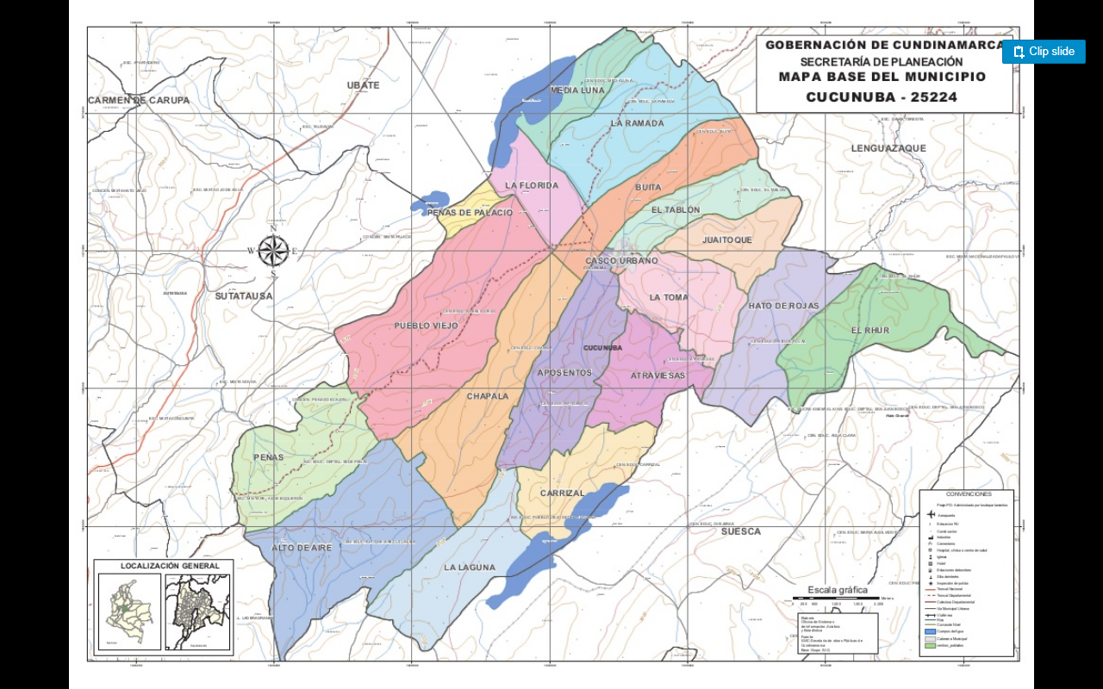
Ilustración 1 Mapa Base de Cucunubá.

Aspectos Físicos

Cucunubá se caracteriza por presentar un relieve montañoso con alturas superiores a los 3200 m.s.n.m. y un relieve plano correspondiente al Valle de Ubaté. Se destacan los cerros de la Campana, La Esquina, Mata Redonda y Pajonal, los Altos de La Capilla, La Ermita, farallones de Cucunubá y La Pulga, correspondientes a la cordillera oriental. Dentro de otros potenciales ambientales se encuentra las lagunas de Cucunubá y Suesca.

Precipitación:

En Cucunubá se presenta una precipitación entre los 700 mm y los 750 mm, con distribución a lo largo del año con dos periodos secos y dos periodos lluviosos. La temporada de lluvia comprende a los meses de marzo a abril y octubre y noviembre. En temporada seca el periodo comprende entre junio y agosto y uno de transición moderadamente seca entre diciembre y febrero.

Brillo y radiación solar:

De acuerdo con el Plan de Saneamiento y Manejo de Vertimientos PSMV, se presenta de tipo bimodal. El brillo solar alcanza unas 2053 horas anuales en promedio. Diciembre, enero y febrero es la temporada con mayor radiación con unas 2053 horas promedio, y la menor es en abril, mayo y junio con 466.8 horas.

Hidrología:

La cuenca mayor de los ríos Ubaté y Suarez se encuentran en la parte norte del departamento de Cundinamarca y al sur occidente de Boyacá. En la parte alta de la cuenca, el valle de la Ubaté esta drenado por los ríos Ubaté, Susa, Cucunubá y Lenguazaque.

La subcuenca de laguna de Cucunubá está integrada por un distrito de riesgo y por dos subcuencas la de Pueblo viejo y Chuncesia y que al mismo tiempo están formadas por microcuencas intermitentes.

En la parte media de la cuenca, la laguna de Fúquene está situada en la parte central del valle Ubaté- Chiquinquirá, la laguna recoge aguas de los ríos Ubaté alto, Suta, Cucunubá y Lenguazaque.

Por último, en la parte baja del valle Ubaté- Chiquinquirá se une el Rio Suarez, Rio Susa y Simijaca desde el occidente.

Geología

En Cucunubá se distinguen tres formaciones: Arenisca de Chiquinquirá, Chipaque, y depósitos no consolidados del cuaternario.

Además, por su ubicación está localizada en parte del cuaternario con depósitos aluviales, coluviales, glaciares, fluvioglaciares y parte del terciario que corresponde a sedimentos epicontinentales, con dominio de areniscas, lutitas negras, calizas y limonitas.

Aspectos Bióticos

Flora

La vegetación acuática de Cucunubá se describe por especies como juncos, junquillo, buchón de agua y el clavijo de agua que por sus características oxigena el agua. Las especies de cobertura de bosque natural son el arrayán, tuno esmeraldo, encenillo, hayuelo, chilco, cordoncillo, fique, higo, mano de oso, tinto, moradita entre otros.

Fauna

En el ecosistema acuático se destaca el pez capitán, la guapucha y el runcho, por otra parte, se ha evidenciado la presencia de curíes, armadillos, guaches o faras, conejos, ratones, musarañas, halcones y águilas.

Aspectos Sociales y económicos

De acuerdo con el Sistema de Estadísticas Territoriales- Terridata en el 2018, la población por género es establecida en un 52.1% hombre y un 47,9% mujeres. Caso contrario a nivel nacional que posee un 49,4% hombres y 50,6% de mujeres.

El núcleo familiar está conformado por aproximadamente 4 personas.

Educación

El 56.0% de la población residente en Cucunubá ha alcanzado el nivel básico primaria y el 26,6% secundaria; el 1,1% ha alcanzado el nivel profesional y el 0,2% ha realizado estudios de maestría, especialización o posgrado. (DANE, 2005).

Minería

La minería se constituye como un pilar fundamental en la población de Cucunubá ya que es una fuente de empleo, principalmente con una producción en explotación de carbón en Pueblo viejo, Peñas, La Ramada, Aposentos y El Tablón. Se estima que el 70% de la población depende de esta actividad económica.

Sector Artesanal

Culturalmente, Cucunubá responde a la tradición de la lana con tejidos como cobijas, ruanas y bufandas elaborado con lana virgen y procesada.

Sector Agropecuario

El segundo puesto de aspecto económico lo ocupa la ganadería, seguido de la agricultura por cultivos de papa, arveja y trigo. Se caracteriza por productores con bajos ingresos. Se estima que el 47% del área total del suelo en el municipio tiene vocación para la explotación agropecuaria.

PROBLEMÁTICA AMBIENTAL DEL MUNICIPIO

Teniendo en cuenta la información recopilada de las líneas bases, los documentos de planificación en la que recopilan el diagnostico municipal y los integrantes del CIDEA que a través de las mesas de trabajo socializaron los distintos aspectos que consideraron más relevantes, se presenta las principales problemáticas y potencialidades del municipio.

Pese a que las potencialidades ambientales y de conservación dentro de la estructura ecológica principal que posee el municipio de Cucunubá, el municipio cuenta con unas problemáticas que afectan este patrimonio ambiental y en las cuales se puede resumir de la siguiente manera:

Recurso Hídrico

A pesar de poseer un gran potencial hídrico, la descarga de contaminantes por conexiones erradas, minería y actividades agropecuarias, alteran la calidad del agua, por lo que las especies nativas se ven forzadas a desplazarse, y los ecosistemas se ven perjudicados por este tipo de prácticas.

Flora y fauna

La caza ilegal e indiscriminada ha colocado a más de 17 especies de aves, 3 especies de peces y 21 mamíferos catalogados en el Libro Rojo, entre ellos se destacan el pato andino, tingua bogotana, el capitán enano, Guapucha, ranas, guache, venado sabanero entre otros.

Por lo que la población de estos animales se ha reducido considerablemente, por las acciones antrópicas antes mencionadas y por la modificación del suelo para actividades agropecuarias.

Minería

La actividad minera es una actividad muy presente en el municipio de Cucunubá y trae consigo graves impactos ambientales, por los vertimientos y el uso de químicos que se infiltran en el suelo, y la deforestación que afecta la flora y fauna del municipio, así como la disminución del servicio Ecosistémicos que prestan estos.
Las principales empresas mineras son PROCARBON, COLCARBON, COAPROCOL y COOCARBOCUBA, ASOCARBON y CARBOQUIA.

Suelo

El sobrepastoreo, el uso de los agroquímicos en los cultivos afectan el suelo y el agua, por lo que se evidencia sus consecuencias en lugares como Hato de Rojas, esto genera que el suelo se vuelva infértil por todas las modificaciones que trae consigo, además tampoco existe un adecuado manejo de los envases de los agroquímicos. Por lo que las actividades y el uso de estos productos modifican la composición de la tierra, lo que acarrea a largo plazo un suelo infértil.

Manejo de Residuos

En la actualidad el municipio dentro de su jurisdicción cuenta con instalaciones para centro de acopio, instalaciones para compostaje dentro del perímetro del Relleno Sanitario Manual. Como consecuencia se puede evidenciar la proliferación de artrópodos y roedores, y la emisión de material articulado sobre el material de cobertura y los taludes.

Adicionalmente se expone el inadecuado manejo de residuos sólidos en los espacios públicos, la falta de costumbres de no separar adecuadamente los residuos desde la fuente, el hábito del reciclaje y la mala disposición de los cuerpos de los animales en veredas como las Peñas del Palacio.

ESTADO ACTUAL DE LA EDUCACIÓN AMBIENTAL

Estipulado en el EOT para el medio ambiente está el Programa de cultura ambiental mediante mecanismos legales de participación ciudadana, a su vez programas de atención y prevención de desastres. También en la búsqueda de proteger las áreas de reservas y predios de importancia hídrica está el programa de “Ambiente sano para Cucunubá” a través de la gestión ambiental, la educación ambiental y el uso de agua.
Asimismo, el municipio de Cucunubá cuenta con el Plan Territorial de Educación Ambiental de Cucunubá 2016-2019 que está orientado hacia una sociedad más equitativa y justa son una visión sostenible.
La educación ambiental para el municipio de Cucunubá, se ha venido posicionando en los últimos años y escalonado un papel fundamental en la escalera publica, como también de temas comunitarios ya bien sea por los tensionantes ambientales o de la apropiación comunitaria hacia el patrimonio natural.

A esto se debe sumar los programas ambientales que desarrolla la administración municipal como también el abanico de proyectos con los que cuenta la Corporación Autónoma Regional de Cundinamarca CAR, tales como Ecoescuelas, Niños Defensores del Agua, Lluvia para la vida, Ciclo Reciclo, entre otros. Pese a esto esfuerzos, no ha despertado en la totalidad de la población la sensibilización ambiental y el sentido de apropiación por el territorio, por lo que se hace necesario continuar con estos esfuerzos cambiando sus metodologías e innovando la comunicación asertiva con las comunidades.

Estado Actual del funcionamiento del CIDEA

Durante el 2019 se han realizado mesas de trabajo en conjunto con el CIDEA con el objetivo de incluir y dinamizar la educación ambiental en los Planes de desarrollo departamental y municipal, y en las instituciones, que por su carácter deban planearla y ejecutarla. Así como generar conciencia y sensibilización sobre las problemáticas presentes en el municipio de manera integral y lograr un cambio de actitudes ligado a valores y la inquietud sobre el medio ambiente. Además de brindar herramientas para anticipar los problemas ambientales que se generan a partir de una actuación efectiva de la comunidad.

Luego de que se realizó el CIDEA ampliado, en el municipio de Cucunubá, se ha sostenido en una dinámica más participativa y constante de actores institucionales, el sector productivo y comunitario en el cual se puede reportar de la comisión como fluctuante, participativo, abierto, integrador con las poblaciones que han sido referenciadas.

Es necesario mencionar que la Corporación Autónoma Regional de Cundinamarca- CAR garantiza una dinámica constante y enriquecedora del proceso CIDEA a través del acompañamiento que realiza con funcionarios asociados a la meta 2.5 de esta Corporación. Es así de esta manera en la que lineamientos de orden regional y departamental, armonizan y direccionan el accionar no solo del municipio, sino del territorio hacia un mismo fin colectivo, como también fortaleciendo y atendiendo los tensionantes y potencialidades en cada uno de ellos.

El CIDEA para el municipio se ha constituido como el único espacio de debate, atención y planificación ambiental, cada vez de una manera más participativa e incluyente y que genera desde su accionar actividades ambientales con la gestión de las entidades que participan y el fortalecimiento de las comunidades y sectores que le acompañan.

Estado de implementación del PTEA 2016-2019

Durante el periodo 2016-2019 El Comité Técnico Interinstitucional de Educación Ambiental- CIDEA en conjunto con el acompañamiento de la Corporación Autónoma Regional- CAR adelanto procesos de fortalecimiento en educación ambiental, así como los resultados de la línea base de los instrumentos de planificación, como el EOT, PGIRS, PMD, CMGRD y el Plan de Acción.

En el 2016 se instalaron mesas de trabajo con diferentes sectores que están relacionados con procesos de educación ambiental dentro del municipio, dentro de ellas se desarrollas propuestas tales como:

- Jornada de limpieza en fuente hídrica, en la cual se hizo el enlace para garantizar la participación de la brigada.
En el 2017 se fortaleció el Turismo sostenible y comunicación educativa.

- Se realizó avistamiento de aves en donde se convocó a varios municipios.
- Actividades de pintura entorno al reconocimiento de la avifauna del territorio.
- Caminata ecológica en puntos de retroalimentación de la Corporación Autónoma Regional de Cundinamarca- CAR.
Durante el 2018 se realizaron (4) mesas de trabajo:

- Taller “Planificando la educación Ambiental en el Territorio” con la participación de las JAC, el consejo consultivo de mujeres, adultos mayores, y el concejo municipal.
En el 2019 se encaminaron acciones y productos hacia la actualización del PTEA para el periodo 2020-2023. Para ello se debió elaborar una línea base cuyo fin es compendiar la gestión ambiental realizada en el último cuatrienio, a través de un matriz de armonización donde se toman todos los instrumentos de planificación desde las líneas internacionales como Objetivos de Desarrollo Sostenible; a nivel nacional, el Plan Nacional de Desarrollo; a nivel regional, el Plan Ambiental Regional y POMCA, para el municipio se comprende del esquema de ordenamiento territorial, PSMV, PGIRS, PUEAA, Plan Municipal de Gestión de riesgo, entre otros.

Extrayendo únicamente las actividades de educación ambiental que tuviesen estas herramientas de planificación. Con estos insumos, se procede a elaborar un documento denominado memoria técnica PTEA 2020- 2023, el cual contiene información detallada de la educación ambiental en el municipio, y se soporta en su pilar más importante como lo son las estructuras programáticas, diseñadas para cada tema ambiental en el municipio y en el cual se generan programas, proyectos, metas, indicadores y actividades. Es así como este documento se confiere como la carta de navegación en temas de educación ambiental en la jurisdicción del municipio.

Principales impactos alcanzados

Como principales alcances durante este periodo se encuentra las acciones basadas en enfoques de protección, conservación y recuperación de los ecosistemas, el manejo adecuado de los residuos, el ecoturismo y la cultura ambiental.
Adicionalmente se reactivó y se fortaleció el CIDEA en el cual durante el 2016 fue presentado en el Plan de Acción y se articula con la Política Nacional de Educación Ambiental.

Para el año 2016 se evalua los resultados de cada instrumento de planificación. Tambien con la linea base se evaluó el nivel de desarrollo en el municipio de Lenguazaque. Los instrumentos evaluados fueron: Plan de Acción CIDEA, EOT, Plan de Desarrollo Municipal, Plan de Gestión Integral de Residuos Sólidos, Plan de Saneamiento Básico y vertimientos, Plan de Gestión del Riesgo y agenda ambiental SIGAM.

En el 2017 se consolidaron las actividades de acuerdo con las metas estipuladas por la Dirección de Cultura Ambiental y Servicio al Ciudadano (DCASC) de la CAR. Con el objetivo de fortalecer el CIDEA y garantizar la partipación de los integrantes.

En el 2018 se adelantó un analisis de los resultados del fortalecimiento al Plan Territorial de Educación Ambiental, aquí se consolidó las problematicas y potencialidades ambientales y sociales del municipio.

Adicionalmente el CIDEA busca incluir y difundir el conocimiento adquirido hacia la comunidad, a través de jornadas que impacten a los habitantes de Cucunubá. Por lo que ha permitido que el CIDEA se mantenga en su proceso en diferentes temas relacionados con la Política Nacional de Educación Ambiental.

En el marco del CIDEA se ha desarrollado distintas actividades para la identificación de problemáticas ambientales y desde este punto de partida se ha propuesto acciones desde la educación ambiental. Como también ha exaltado las potencialidades que desde la estructura ecológica principal enriquecen y ofrecen ese patrimonio natural con el que cuenta el municipio.

Principales debilidades o pendientes a tener en cuenta.

El CIDEA no cuenta con rublo presupuestal para la ejecución de sus actividades contempladas en el plan operativo lo cual limita su accionar y alcance de los objetivos propuesto y de la continuidad de los programas en el marco del periodo de la administración municipal de turno, esta es una las principales limitantes en las jornadas de sensibilización, capacitación e implementación al no garantizar el seguimiento en el proceso, estas tienden ser olvidadas o de bajo impacto por los beneficiarios, por lo tanto esta gestión debe ser una tarea titánica y continua. A esto se le suma la falta de participación por parte de algunos integrantes del CIDEA, los cuales son eslabones fundamentales en la cadena y de acuerdo a la competencia de la entidad que representa puede llegar a generar un retroceso de algunas de las acciones planteadas y/o desarrolladas, llegando a poner en riesgo la ejecución de las mismas y aún más de la credibilidad y buena reputación del CIDEA.

METODOLOGÍA PARA LA ACTUALIZACIÒN DEL PTEA

CONVOCATORIA

Para dar inicio al proceso de formulación del Plan de Territorial de Educación Ambiental. Se realizaron tres mesas de trabajo en el municipio y se priorizaron problemáticas y posibles alternativas de solución, a esto se le suma que para el 2019 se realizó un CIDEA regional con los secretarios Técnicos, se elaboró una línea base por parte de la CAR en la Dirección de Cultura Ambiental y Servicio al Ciudadano (DCASC), de la gestión 2016 al 2018 y presentada en el primer semestre para luego evaluar la gestión del PTEA 2016-2019 en el análisis de los indicadores y las metas proyectadas y su ejecución.

DESARROLLO DE LAS MESAS DE TRABAJO

Para la construcción del Plan Territorial de Educación Ambiental, se desarrolló los siguientes talleres cuya descripción se presenta a continuación:

      - Se presentaron las metas del PTEA 2016, evaluando el alcance que tuvo esas metas durante el periodo de vigencia.
      - Elaboración de la Armonización.
      - Talleres en donde los participantes del CIDEA diligenciaban uno formatos con el fin de conocer las problemáticas ambientales de los municipios y en proponer alternativas de solución.
      - Estructuras Programáticas: Se socializa las estructuras programáticas elaboradas por parte de la Corporación Autónoma Regional- CAR y Dirección de Cultura Ambiental y Servicio al Ciudadano, teniendo en cuenta que esta estructura programática se elaboró a partir de la información suministrada en la armonización.
      - Avances: En reuniones periódicas se da avance del documento, se atiende las observaciones pertinentes por parte del CIDEA y la Secretaría Técnica en la elaboración del marco del PTEA.
      - Presentación: Se socializa el documento, donde se especifica cada programa y proyecto a ejecutar, se hace una revisión completa de la memoria técnica para su aprobación.

    - Sesiones.

Primera Sesión

Se realiza la sesión el 19 de junio del 2019 con la bienvenida y la introducción de los lineamientos del CIDEA, se realiza el recuento de los diversos proyectos de la CAR al municipio de Cucunubá.

Posteriormente se hace la presentación en power point dispuesta y se socializa los objetivos de desarrollo sostenible y la planificación internacional, nacional, departamental y municipal. Así también se contextualiza la Política Nacional de Educación Ambiental, para estructurar la herramienta de Armonización del PTEA.

Se manifiesta por parte de la jefe de Servicios Públicos los Programas de Uso eficiente y ahorro de agua, Gestión Integral para residuos sólidos, Educación Ambiental para todos y Desarrollo Limpio. Se contó con la participación de (7) personas.

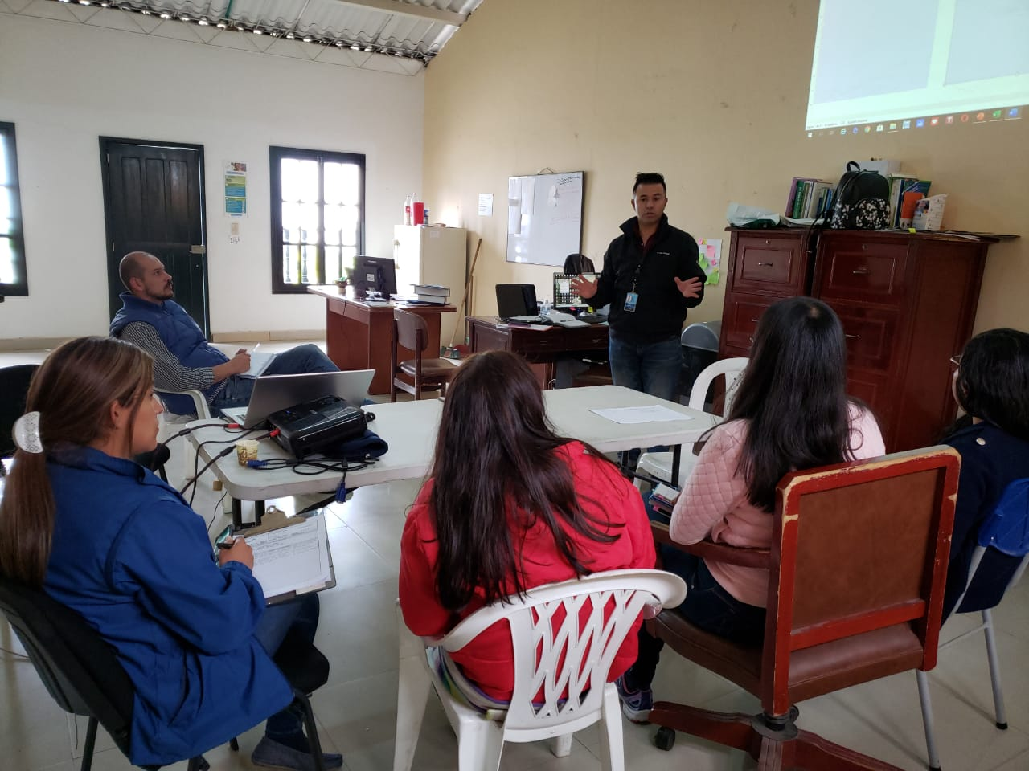
Ilustración 2 Primera Sesión

Segunda Sesión

Se hace la entrega del producto por parte de la Dirección de Cultura Ambiental y Servicio al Ciudadano (DCASC) de la Línea Base con la gestión 2016-2018.

Se presenta adicionalmente la herramienta de Armonización al municipio, en ella se muestra el contenido de diferentes planes que se articulan entre sí.

- POMCA (Plan de Manejo y Ordenamieto de una Cuenca)
- POT (Plan de Ordenamiento Territorial)
- PGIRS (Plan de Gestión Integral de Residuos Sólidos)
- PMGR (Plan Municipal para la Gestión del Riesgo)
- Agenda Ambiental.
- PTEA (Plan Territorial de Educación Ambiental)
- PMA (Plan de Manejo Ambiental)
- El Plan de Desarrollo Municipal, se utilizó como insumo para el desarrollo del PTEA, se realizó una ficha teniendo en cuenta el programa y la meta para analizar el cumplimento de las metas en el 2019 y hacer revisión del alcance en el periodo faltante en la gestión de la administración.
Seguidamente se hace dinamica del arbol de Proyección PTEA en periodos 2019-2023 en donde se acoje las metas pendientes al 2019 y nuevas acciones que el PTEA debe incluir y que atraves de memofichas se deja planteado. | 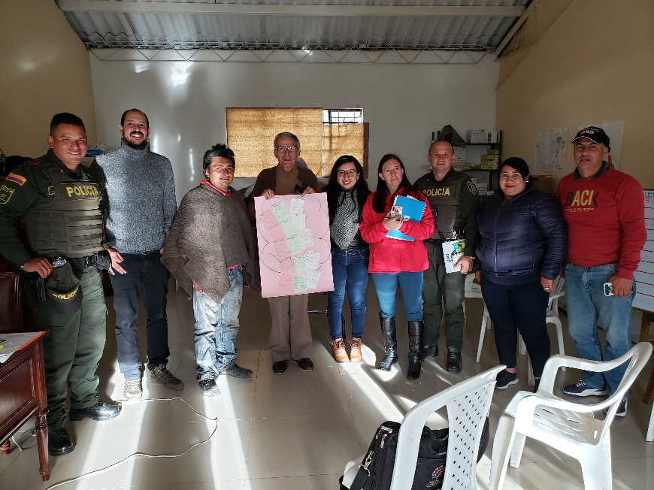
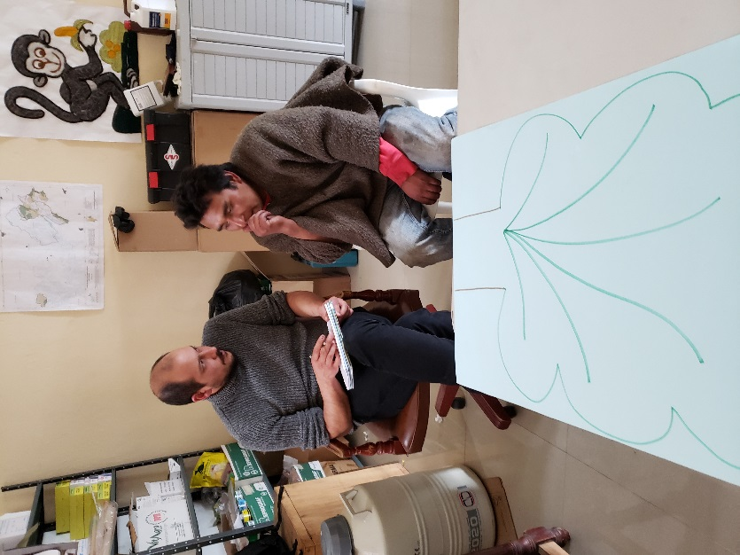 | 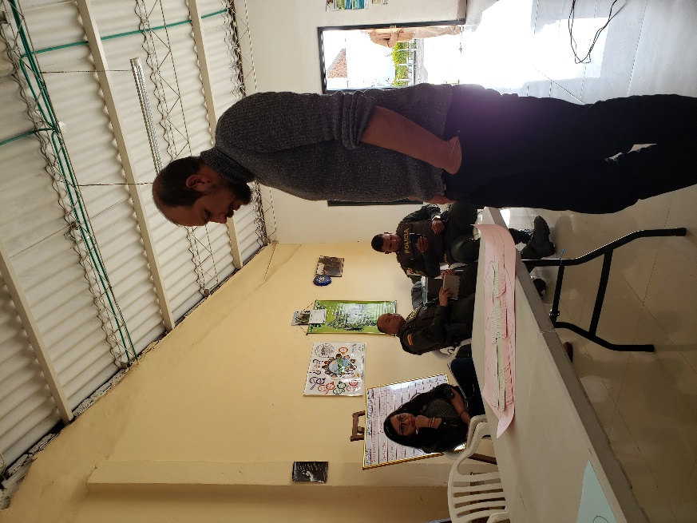

Ilustración 3 Segunda Sesión

Tercera Sesión

Se da inicio a la sesión con el fin de desarrollar el taller basado con la metodología en sistema de gestión y por parte de la meta 2.5 Dirección de Cultura Ambiental y Servicio al Ciudadano (DCASC), se desarrolla un taller en el que se imparte y se recopila información de las problemáticas que perciben en el municipio, posteriormente se llena un formato en donde se proponen soluciones a estas problemáticas, allí deben plasmar un Programa, con proyecto, meta, indicadores, actividades y los responsables en ejecutar dicha actividad. A continuación, los ciudadanos del taller especifican la localización, con sus productos y los costos que equivaldrían anualmente.

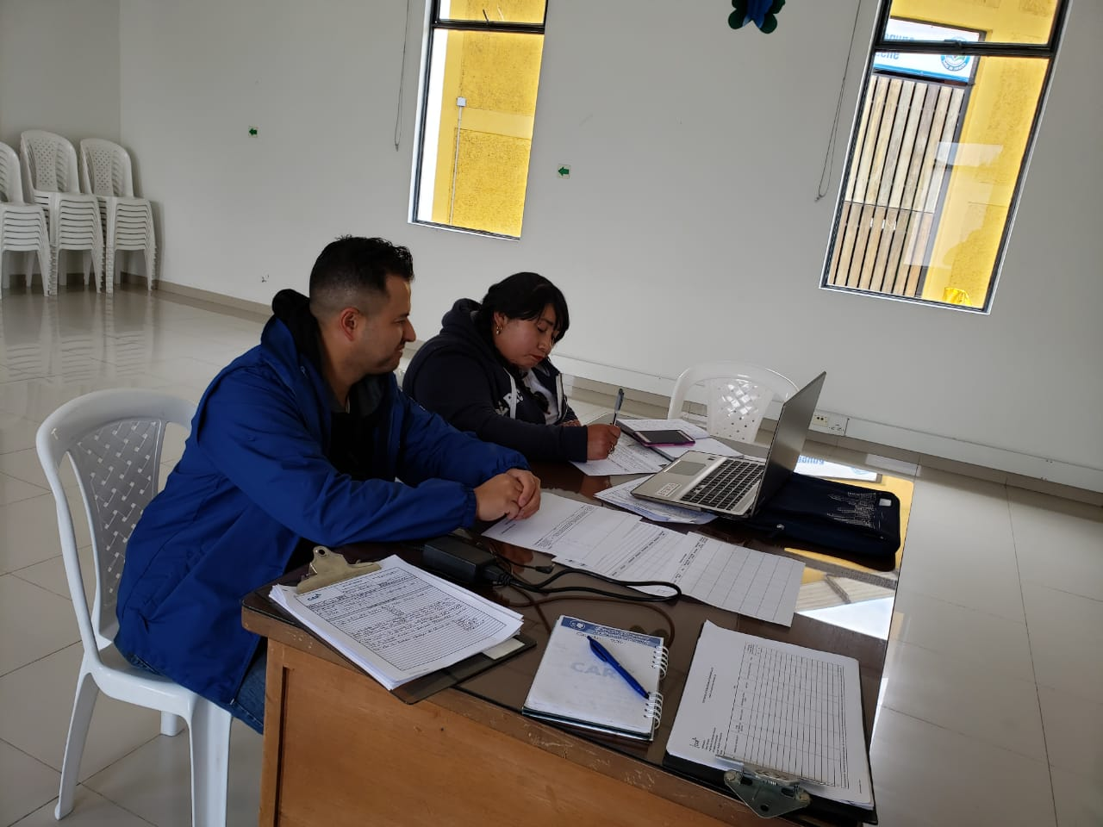
Ilustración 4 Tercera Sesión

Cuarta Sesión

En esta sesión realizada el 15 de agosto del 2019 se analiza la información recopilada en el anterior CIDEA para utilizarse como referente a las problemáticas y potencialidades del municipio y la elaboración al detalle de los programas.

Esta información será procesada por el profesional a cargo de la meta 2.5 a cargo DCASC para luego ser presentada y avalada.

Quinta Sesión

En día 4 de octubre del 2019 se hace la presentación de la Estructura Programática y los avances realizados en la memoria técnica del PTEA 2020- 2023 en la cual se vinculan los diferentes proyectos contenidos en referencia al componente Agua, Residuos, Riesgo, Reforestación, entre otros. Cada Programa contiene el proyecto, metas, indicadores y actividades. Posteriormente la secretaria municipal hace revisión de la estructura para sus observaciones.

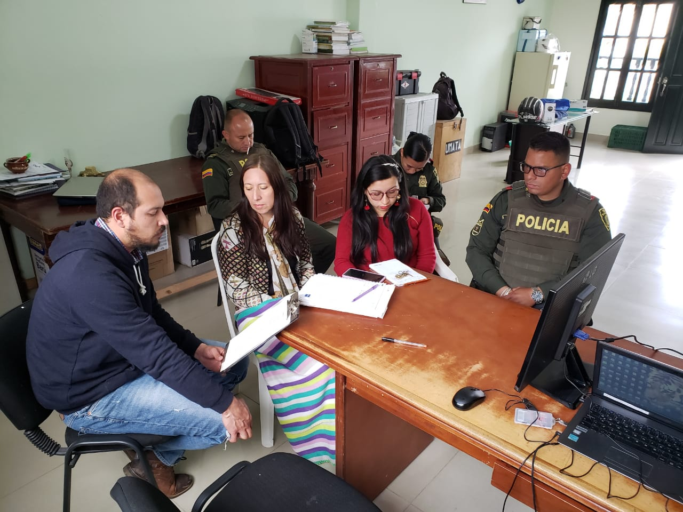
Ilustración 5 Quinta Sesión

Sexta Sesión

El objetivo de esta sesión es presentar el documento del Plan Territorial de Educación Ambiental en su totalidad, con la socialización de los programas propuestos, atendiendo las observaciones de las sesiones anteriores. Se hace revisión de la estructura programática y la socialización de los programas propuestos. En este punto se hace una especial atención. Se reciben distintos aportes, siendo una jornada participativa. Como compromiso se entregará la versión final para el empalme.
El CIDEA en pleno aprueba el Plan Territorial de Educación Ambiental 2020- 2023.

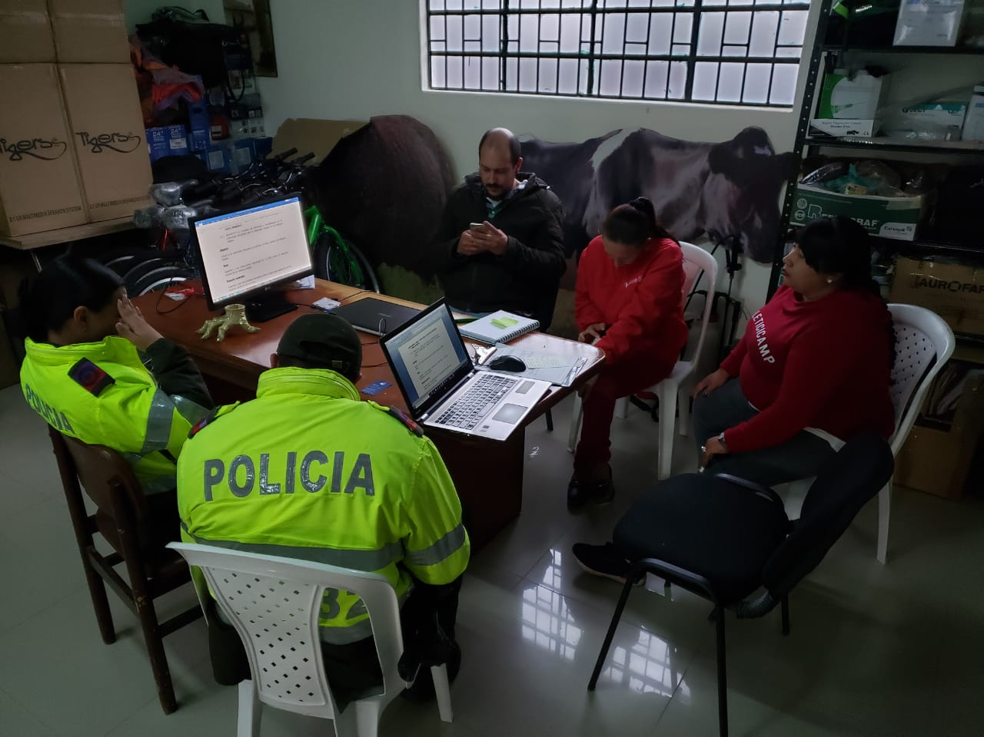
Ilustración 6 Sexta Sesión

    - Herramientas

4.2.2.1 Línea Base

El objetivo de esta herramienta fue contextualizar el estado actual del municipio, desarrollado durante el periodo 2016-2018. Se evaluaron las herramientas de planificación, la gestión documental, las acciones realizadas y las mesas de trabajo.

      - Armonización
La armonización es una herramienta que permite la trazabilidad de las herramientas de planificación entre sí, de acuerdo a componentes o temáticas especificas en el cual se articulan con varios de los procesos descritos de los planes y de esta manera facilitar los programas, proyectos y/o actividades que proyectan en cuanto educación ambiental.

4.2.2.3 Formatos para la actualización del PTEA 2020- 2023

Como se mencionó anteriormente, durante el desarrollo de las sesiones se hizo entrega de tres formatos que comprende los siguientes:

Formato de Definición de problemas: Este formato consiste en enlistar los problemas ambientales, después en determinar las causas y efectos de estas problemáticas ambientales y darle una ponderación de impacto.

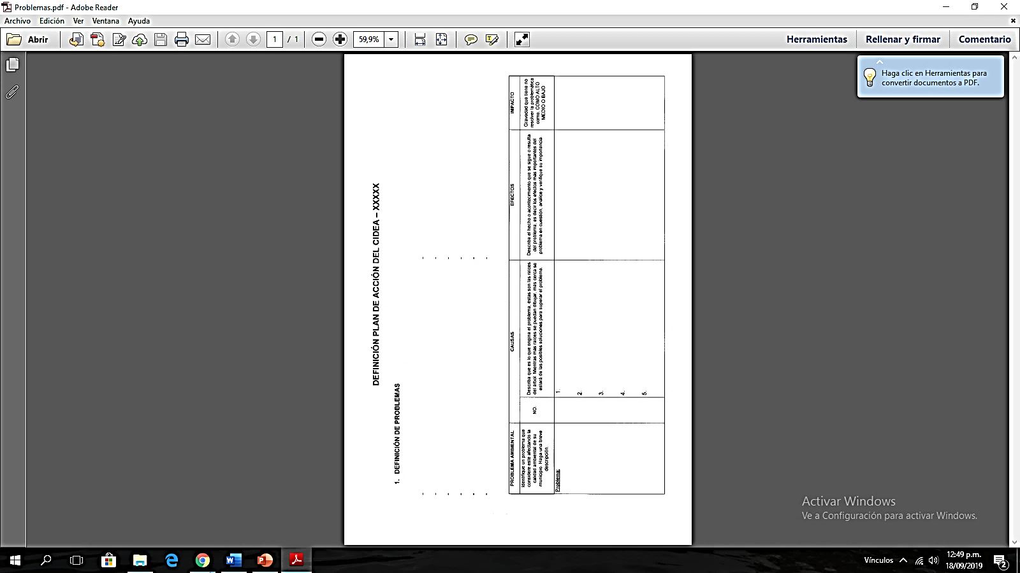
Ilustración 7 Formato Definición de Problemas.

Proyección de Actividades: El objetivo de este formato es formular programas y establecer las metas, indicadores, proponer actividades para desarrollar el programa, establecer los responsables y las entidades que apoyan estas acciones.


Ilustración 8 Formato Proyección de Actividades

Formulación Plan de Acción de Educación Ambiental: Con este se busca generar el objetivo general y los específicos de cada programa propuesto. Además, se tiene un formato en el que permite dar una localización más exacta, los productos y el costo para dar una para poder ejecutar el proyecto.


Ilustración 9 Formulación Plan de Acción.

PLAN TERRITORIAL DE EDUCACIÓN AMBIENTAL

Objetivos Específicos

- Estimular la participación de la población de Cucunubá en educación ambiental, para la apropiación del territorio, mediante acciones que encaminen hacia la protección de los recursos naturales, la promoción del comercio local y la protección de los habitantes.
- Brindar herramientas que impacten la educación ambiental en la población de Cucunubá, mediante los proyectos presentados en la Plan Territorial de Educación Ambiental.
- Ejecutar los proyectos relacionados con la educación ambiental del municipio de Cucunubá, presentes en el Plan Territorial de Educación Ambiental para favorecer conciencia ambiental.

PROGRAMA 1: SEMEJANZA CON EL AGUA

El PSMV de Cucunubá estipula la elaboración del Plan de ahorro y uso eficiente de agua, basándose en lo anterior se articula el siguiente programa.

    - PROYECTO 1.1. Estrategias de educación ambiental para el uso racional y eficiente del recurso hídrico.

Objetivo

Desarrollar estrategias de sensibilización y formación en ahorro y uso eficiente de agua, implementando líneas de educación, apropiación y seguimiento en el municipio de Cucunubá.

Meta

Diseñar e implementar un mínimo de (5) estrategias anuales que promuevan el ahorro y uso eficiente de agua en instituciones gubernamentales, educativas, en habitantes residentes en la cabecera municipal y zona rural. Así mismo, como el sector comercio y minero.

Impacto esperado

Generar cultura ciudadana que promueva hábitos responsables para el ahorro y uso eficiente de agua a nivel urbano y rural.

Indicador de Gestión

(Número de estrategias planeadas/ Número de estrategias ejecutadas)

Actividades:

- Generar incentivos para la disminución del consumo y utilización adecuada del mismo tanto para usuarios domiciliarios como para el sector comercial y minero principalmente.
- Infografías en zonas estratégicas donde se especifique las acciones para proteger el recurso hídrico.
- Difusión puerta a puerta en zonas de vivienda sobre el uso racional y eficiente del recurso hídrico, para que luego en segunda fase se verifique de nuevo en el domicilio y con los consumos de mínimo un semestre, realizar segunda sensibilización y seguimiento.
- En zona rural se establecerán estrategias tales como: Sistemas de recolección de agua lluvia, consumo racional de las actividades agropecuarias, sensibilización del caudal ecológico y establecer barreras protectoras naturales a nacimientos y zonas de ronda de cuerpos hídricos.
- Para entidades gubernamentales se solicitará los avances y estado de implementación del Programa Institucional de Gestión Ambiental- PIGA.
A partir del PMA de Juaitoque, se propone articular el proyecto de gestión de residuos y cuya meta es la capacitación en educación ambiental integral en los diferentes niveles del sistema educativo y comunitario en las áreas de manejo de residuos sólidos, con los siguientes programas Cucunubá reciclar no es una obligación, es tu responsabilidad y Gente y mente para un Cucunubá consciente con el ambiente.

PROGRAMA 2: CUCUNUBÁ RECICLAR NO ES UNA OBLIGACIÓN, ES TU RESPONSABILIDAD.

    - PROYECTO 2.1. Acción Grandes generadores y potenciales replicadores en casas y zonas veredales de Cucunubá.

Objetivo

Desarrollar e implementar estrategias de sensibilización y educación ambiental en el adecuado manejo de los residuos sólidos.

Meta

Aumentar en un 30% la selección de materiales potencialmente recuperables en el municipio.

Impacto esperado

Fortalecer la sensibilización en la comunidad y apropiación de la cultura del reciclaje en Cucunubá.

Indicador de Gestión

Toneladas de residuos dispuestos en relleno /Tonelaje de residuos dispuesto en relleno del año anterior en el mismo periodo) *100

Actividades:

PLANIFICACIÓN:
1. Elaboración del Plan de las actividades a realizar.
2. Consolidación de datos estudiados y comportamentales de la última década.
3. Análisis e identificación de las rutas de recolección y gestión para la ampliación de la cobertura de la gestión de residuos sólidos en el municipio.
ESTRATEGIAS DE EDUCACIÓN
1. Comercio: Jornadas pedagógicas sobre separación en la fuente y ruta selectiva
2. Domiciliarios: Campañas de sensibilización puerta a puerta y ruta selectiva.
3. Rural: Campaña de Manejo adecuado de residuos agroquímicos en zonas rurales, en puntos críticos como caminos, quebradas, cuerpos hídricos, escombreras, puentes, entre otros identificados y priorizados, para establecer su recuperación a través de jornadas ambientales participativas.
4. Formar, uniformar y dignificar la tarea de los recuperadores de oficio en el municipio y que así mismo ellos funcionen como un promotor de buenas prácticas ambientales.

SEGUIMIENTO:

1. Policía y Alcaldía Municipal realizando controles a través de comparendos a ciudadanos infractores de la norma.
2. Pesaje toneladas los residuos recolectados.
3. Evaluación de los indicadores
4. Análisis de los indicadores.
5. Presentar los resultados a la comunidad en espacios como rendición de cuentas.
6. Medidas de mejora.

PROGRAMA 3: GENTE Y MENTE PARA UN CUCUNUBÁ CONSCIENTE CON EL AMBIENTE

    - PROYECTO 3.1. Procesos de formación y sensibilización de la comunidad estudiantil para el adecuado manejo de los residuos sólidos.

Objetivo

Educar a la comunidad educativa a promover el buen manejo de residuos sólidos.

Meta

Capacitar a las Instituciones educativas en un 60% sobre el adecuado manejo de los residuos sólidos.

Impacto esperado

Capacitar a las comunidades educativas sobre la adecuada disposición de los residuos sólidos en el municipio.

Indicador de Gestión

(Número de Instituciones Educativas capacitadas / Número de Instituciones educativas totales) *100

Actividades:

PLANEACIÓN:

Planeación de las actividades a realizar.

- Elaboración del cronograma con estrategias de comunicación asertiva para los estudiantes, tales como talleres lúdicos, audiovisuales, entre otros que sean contundentes en el aprendizaje.
- Concertación con las IE (Divino Salvador de Cucunubá, La Laguna, entre otros) para la inclusión de las jornadas de capacitación en los horarios escolares.
- Gestión para la ampliación de la cobertura.
EJECUCIÓN:

- PRAES, e Instituciones educativas: Fortalecimiento a proyectos de residuos sólidos recuperados y orgánicos.
- Gestionar la compra y ubicación estratégica de contenedores de residuos sólidos en puntos estratégicos, que impacten positivamente a la comunidad educativa y la empresa prestadora de servicio. Adicionalmente una jornada de sensibilización y socialización sobre el buen manejo de los residuos, que promuevan la separación en la fuente.
- Promover el carnaval del reciclaje.
- Concurso en las instituciones educativas donde compite la institución que generó la menor cantidad de residuos e impulsó la cultura de disminución de residuos sólidos.
- Implementación de estrategias de cero papeles, reutilización como clasificación en la fuente, banco de cuadernos usados, entre otros.
- Procesos para la disposición final y aprovechamiento de los residuos orgánicos, a través de procesos de compostaje.
- Jornadas de capacitación referente al adecuado manejo de los residuos sólidos:
  - Residuos Sólidos.
  - Las R´s.
  - Compostaje
  - Contaminación por residuos sólidos.
  - Clasificación en la fuente.
- Seguimiento y mejora continua en el año escolar, sobre los avances y desarrollo del proyecto.

El Plan de Desarrollo Municipal, en relación a la prevención de riesgos del municipio, busca mitigar cualquier tipo de amenaza y apoyar las acciones encaminadas a fortalecer los organismos de respuesta, como una extensión entre el Plan de Desarrollo Municipal y el PTEA, se estipula el siguiente programa.

PROGRAMA 4: CUCUNUBÁ SIN RIESGO

    - PROYECTO 4.1. Medidas de adaptación en gestión de riesgo y cambio climático.

Objetivo

Generar condiciones de bienestar, seguridad y calidad de vida abordando la educación ambiental como herramienta para la reparación en prevención y atención de riesgos en la comunidad.

Meta

Capacitar a la comunidad de Cucunubá en al menos un 30% en temáticas de gestión del riesgo y el cambio climático.

Impacto esperado

Cucunubá más preparados para un evento de riesgo de mayor magnitud.

Indicador de Gestión

(Número de Simulacros ejecutados/Número de simulacros planeadas) *100

Actividades:

PLANEACIÓN:

- Diseño del Plan Operativo

ESTRATEGIAS DE COMUNICACIÓN:

- Piezas comunicativas y cuñas radiales sobre las medidas en prevención y preparación ante un evento de riesgo.
- Canales alternativos como redes sociales, carteles y perifoneo en los lugares más apartados.
SENSIBILIZACIÓN:

- Desarrollar jornadas en capacitaciones que corresponde al Primer respondiente y conformar brigadas comunitarias que apoyen la gestión de los organismos de emergencia y respuesta.
- Dotar a la brigada con elementos tales como: botiquín, camillas tipo Fell, etc. Así mismo, elementos de identificación como: silbato, gorra, camisas brazaletes de brigadistas.
- Impulsar medidas ante cambios climáticos adversos o ante temporadas climáticas intensas como el Programa lluvia para la vida, rotación de cultivos, actividades productivas alternativas, entre otros.
- Los sistemas como recolección de aguas lluvias como una alternativa.

SIMULACROS Y SIMULACIONES:

- Ejecución de simulacros en la comunidad, a nivel educativo.
- Las simulaciones tienen como objetivo suponer un evento real de incendio, remoción en masa, sismo o inundación.
- Se organizarán en conjunto con los organismos de emergencia y respuesta (Defensa civil, bomberos, policía, etc.) Varias jornadas en los que las comunidades tendrán que interactuar con:
  - Evacuación.
  - Atención de incendios.
  - Búsqueda y rescate.
  - Atención ante un sismo, remoción en masa o inundación.
- Se realizará una simulación de un evento real.
- Se evalúa la reacción de la comunidad, al finalizar la simulación la comunidad se reunirá en un punto de encuentro donde los capacitadores realizarán sensibilización del ejercicio y algunos integrantes de los organismos de emergencia de manera personalizada y públicamente dará a conocer la reacción de la comunidad de manera específica. El evento se organizará para evaluar en conjunto con la comunidad si las actuaciones y/o decisiones fueron los correctos o no.
El PTEA 2020- 2023 expresa en el programa de medio ambiente el fomento de los mecanismos legales de participación de educación ambiental, con lo anterior, se articula impulsar y fortalecer los PRAES en las Instituciones Educativas.

PROGRAMA 5: DEL PAPEL A LA ACCIÓN POR MÁS PRAES CUMPLIDOS.

PROYECTO 5.1. Impulso, fortalecimiento y apoyo de en las instituciones educativas durante la ejecución de los PRAES.

Objetivo

Incentivar el cumplimiento de los PRAES de las instituciones educativas durante este periodo, con el acompañamiento del CIDEA como ente de seguimiento del proceso.

Meta

Evaluación y escogencia de (3) proyectos PRAES en el cuatrienio.

Impacto esperado

Cumplimiento y ejecución de los PRAES implementados en las instituciones educativas.

Indicador de Gestión

(Número de PRAES ejecutados/ Número Total de PRAES) *100

Etapas

- Iniciando el año electivo solicitar presentación del Plan Operativo al PRAE al CIDEA y su transversalización en el PTEA.
- Realizar un concurso en el que las Instituciones Educativas, deberán competir, el objetivo es que cada IE exponga propuestas que promuevan el cumplimiento del PRAE.
- El CIDEA será el jurado calificador para seleccionar la mejor propuesta que incentive la educación ambiental en los estudiantes y la comunidad educativa en general.
- Solicitar financiamiento de tres proyectos PRAES en el cuatrienio, que seleccionó el CIDEA.
- Solicitud del cumplimiento al finalizar el año escolar al CIDEA
- Solicitar a las Instituciones Educativas los resultados y evaluación del Plan Operativo desarrollado.
- Se replica las actividades realizados en el año 1.
- Análisis comparativos de los años anteriores, al finalizar cada año.

El siguiente programa está basado en el esquema de ordenamiento territorial como una extensión del Programa de Medio Ambiente, cuya meta es la restauración de áreas prioritarias se basa en la conservación y uso sostenible de los bosques, la restauración ecológica.

PROGRAMA 6: MIRO MI ESPEJO, CUCUNUBÁ MI REFLEJO

    - PROYECTO 6.1. Reforestación en áreas que colinda con las cuencas hídricas para su recuperación. Apoyo de la comunidad para la conservación y cuidado de los senderos ecológicos.

Objetivo

Reforestación en puntos estratégicos en cuencas hídricas principales del municipio. En conjunto con la comunidad para la implementación de los senderos ecológicos.

Meta

Reforestación como estrategia de apropiación en el territorio y conservación de la estructura ecológica principal en las cuencas hídricas de direccionar a la comunidad en este proceso.

Indicador de Impacto esperado

Proteger y recuperar la estructura ecológica principal establecido en el Distrito de Manejo Integrado (DMI), mejorar el mantenimiento, protección de los senderos ecológicos establecidos y las áreas recuperación de áreas degradadas, y sensibilizar a la comunidad en relación al cuidado en zonas de importancia.

Indicador de Gestión

(Número de jornadas planeadas/ Número de jornadas ejecutadas) *100

Actividades:

PLANIFICACIÓN:

Planificación de las jornadas de reforestación.

EJECUCIÓN:

- Priorización de las zonas a intervenir del área a reforestar en las cuencas del (DMI) y la quebrada Bararchero.
- Reforestación ubicada en los corredores ecológicos en zonas protectoras de Cucunubá que colinda en las cuencas hídricas.
- Preparación de los insumos y equipos requeridos para el buen desarrollo de las jornadas planteadas.
- Trabajo mancomunado con la comunidad y el CIDEA para la aceptación de los proyectos que promuevan la protección y conservación de los senderos.
- Capacitación con los temas estipulados sobre reforestación, cuidados del hábitat fauna y flora. Fortalecer el contexto histórico en el municipio de Cucunubá.
- Difusión comunicativa de las jornadas establecidas en el área de influencia para una participación masiva e inscripción previa de los voluntarios
- Seguimiento a las plantaciones realizadas para disminuir la tasa de morbilidad de los individuos plantados.
- Jornadas pedagógicas y de sensibilización en los senderos ecológicos de Cucunubá donde la comunidad, brinden la asesoría a la demás comunidad para ejercer la sensibilización y la importancia de proteger estos senderos.
- Creación de vivero en el municipio, para el fortalecimiento de la flora nativa.

PROGRAMA 7: CUCUNUBÁ SE FORTALECE

PROYECTO 7.1. Capacitaciones sobre huella hídrica y ecológica

Objetivo

Generar una mayor participación en la comunidad entorno al medio ambiente, a través de la sensibilización de la huella hídrica y ecológica.

Meta

Lograr capacitar al 20% de la población en el municipio de Cucunubá.

Impacto esperado

Fomentar medidas sostenibles en el municipio de Cucunubá.

Indicador de Gestión

(Número total de población/ Número de población capacitada) * 100

Etapas

1. Implementación del cronograma para la realización del proyecto.
2. Identificar las zonas comerciales importantes del municipio.
3. Crear jornadas que involucren a los comerciantes, instituciones educativas y comunidad para realizar sensibilización en huella hídrica y ecológica.
4. Entrega de medidas y recomendaciones para la disminución de la huella hídrica y ecológica.
5. Entrega de certificados.

PROGRAMA 8. CUCUNUBA TIERRA DE ESMERO.

5.9.1 Proyecto 8.1 Proceso formativo en el sector minero para la sensibilización y disminución de la contaminación atmosférica en el municipio de Cucunubá.

Objetivo

Realizar procesos de sensibilización en el sector minero sobre el componente atmosférico del municipio de Cucunubá.

Meta

Realizar (3) iniciativas y procesos de sensibilización en el sector minero sobre las implicaciones de la contaminación atmosférica en el municipio de Cucunubá.

Indicador de Impacto:

Fomentar iniciativas que permitan reducir la contaminación atmosférica a través de la educación ambiental y la sensibilización al sector minero.

Indicador de Gestión:

(Iniciativas planeadas – Iniciativas ejecutadas)

Actividades:

- Socialización en los hornos de carbón sobre la implicación de contaminación atmosférica en los pobladores del municipio, ubicados en el resguardo y veredas cercanas.
- Creación de cercas vivas que permitan la disminución de la contaminación atmosférica, para el pequeño y gran productor.
- Vallas informativas sobre la importancia de proteger los ecosistemas y las medias implementadas por el sector minero.
- En conjunto con el CIDEA y los miembros activos de sector minero fomentar la contribución, la responsabilidad ambiental y social.
- Creación de una red de monitoreo e impulsar a través del CIDEA para que las grandes empresas mineras, realicen continuos monitoreos periódicos tanto en temporadas húmedas y secas.

PROGRAMA 9: NATURISMO EN CUCUNUBÁ

PROYECTO 9.1. Emprendimiento en Cucunubá para la reactivación económica, cultural, ambiental y sostenible.
Objetivo

Posicionar el turismo con herramientas de educación ambiental como una actividad de conservación, potencializar los espacios naturales con los que el municipio cuenta, que sea una actividad de transición de otras actividades de menor impacto ambiental y que provean de sostenibilidad y sustentabilidad.

Meta

Fortalecer (5) iniciativas de emprendedores en formación turística e intérpretes ambientales a fin de promover la reactivación en el municipio de Cucunubá.

Indicador de Impacto esperado

Fortalecer la promoción turística y los intérpretes ambientales en el desarrollo comunitario en el municipio.

Indicador de Gestión

(Número de iniciativas año n- Numero de iniciativas año 1)

Actividades:

SENSIBILIZACIÓN:

- Desarrollo en Procesos formativos para promover la transición de una actividad económica a otra.
- Identificación de las iniciativas en temáticas de turismo sostenible.
- Capacitaciones sobre fortalecimiento del ecoturismo en el municipio.
- Generación de incentivos para las mejores iniciativas en turismo en Cucunubá, como un premio en reconocimiento al turismo sostenible, y publicidad promocionando las iniciativas propuestas.

SEGUIMIENTO Y EVALUACIÓN

Se hace necesario desarrollar un proceso de seguimiento que permita dar cuenta de la forma como se viene ejecutando el Plan Territorial de Educación Ambiental PTEA y además permita verificar si se han cumplido los compromisos y tiempos establecidos, se propone la siguiente estrategia de evaluación y seguimiento en aras de detectar debilidades o aplicar ajustes de manera oportuna que posibiliten llevar a fin término cada uno de los proyectos formulados.

La estrategia propuesta corresponde a una metodología de seguimiento y evaluación participativa, es decir, apunta a hacer participar de manera más activa a las principales partes o actores involucrados en la reflexión y el análisis sobre el avance del plan y en la evaluación de este avance y de manera importante y particular en la obtención de resultados o impactos alcanzados. Es así como se busca que tanto el seguimiento como la evaluación participativa generen compromiso entre quienes hacen parte del plan y de esta manera hagan parte del proceso de construcción de la estrategia misma para medir los resultados y reflexionar sobre los alcances y realizaciones de las distintas iniciativas con un alto nivel de realidad. Se propone así que la comunidad misma como beneficiaria participe en la definición de qué será objeto de evaluación, quiénes harán parte del proceso evaluativo, en qué momento se realizará y la metodología a utilizar.

Considerando que para cada uno de los Programas a ejecutar se plantean proyectos, con sus respectivas metas y acciones, a continuación, se presenta la estrategia general de seguimiento y evaluación con el fin de evidenciar el nivel de avance en cada una de las acciones y simultáneamente detectar situaciones problemáticas, debilidades, fortalezas y nuevos escenarios, entre otros.

SEGUIMIENTO

- Se realizará un registro de cada una de las acciones ejecutadas en cada uno de los proyectos, en él se tendrán en cuenta aspectos como los responsables, ejecutores, descripción breve, resultados y una calificación según escala definida previamente.
- Las actividades se evaluarán al finalizar cada una, haciendo una verificación del objetivo con el que se realizó, si se cumplió con éste y además se hará un registro de los aspectos que se consideren, hayan incidido tanto positiva como negativamente en su desarrollo
- Se hará una relación de los gastos o insumos que fueron invertidos en la actividad.

Para cada una de las actividades se hará claridad sobre los objetivos, los resultados a corto, mediano y largo plazo, se decidirá la manera en que se realizará el seguimiento del proceso, se planificará la forma en que se realizará la priorización y la evaluación de las acciones, las fuentes de información y el instrumento a utilizar, sea una entrevista, un debate, una mesa de trabajo o una visita a terreno.

Con periodicidad determinada, quienes tengan a cargo o sean los responsables de la actividad o acción realizará un informe completo de la situación de cada una de las estrategias contenidas en el Plan, este informe será revisado por la totalidad del comité quien efectuará el seguimiento del nivel de consecución de los objetivos.

Estos informes de seguimiento serán también presentados públicamente, si así lo determina el equipo, para su conocimiento y difusión a la comunidad. Para medir el nivel de impacto de las acciones se aplicarán entrevistas, debates y grupos de discusión que permitan evidenciar las percepciones de los impactos dentro de la población.

EVALUACIÓN

Se propone una evaluación permanente donde la herramienta insumo serán los registros de seguimiento y la participación activa de los actores y de la comunidad beneficiada. La evaluación permite un mayor rendimiento y eficacia de la metodología y las actividades desarrolladas, en este sentido posibilitan el análisis y valoración de los proyectos y planes de tal forma que se puedan mejorar y completar; desde esta perspectiva se propone planificar la evaluación teniendo en cuenta las siguientes condiciones:

- Decidir qué se va a evaluar
- Cómo se hará la evaluación.
- Tener un programa de seguimiento que aporte a la evaluación
- Dirigir la evaluación.
- Hacer uso de los resultados que se obtengan en la evaluación en beneficio del proyecto y el pan
- Realización de una evaluación mensual teniendo en cuenta los planes de seguimiento propuestos y organizados en un cronograma creado para tal fin en el que se incluyen las actividades propuestas.
- Medición del impacto del proyecto teniendo en cuenta los indicadores propuestos y las metas alcanzadas.
- Medición de las actividades y coherencia con el cronograma, Por lo menos una (1) vez cada seis (6) meses.

MATRIZ DE SEGUIMIENTO Y EVALUACIÓN

Se propone la siguiente herramienta para la recolección de datos y la consolidación de información que permita hacer efectivo el proceso de seguimiento y evaluación del plan de acción.

REGISTRO DE ACTIVIDADES
PROGRAMA:
PROYECTO:
ACTIVIDAD:
INDICADOR DE CUMPLIMIENTO:
DESCRIPCIÓN DE LA ACTIVIDAD :
TIEMPO DE EJECUCIÓN PROGRAMADO |  |  | FECHA DE INICIO |  | FECHA DE TERMINACIÓN |  | RESULTADO |  | TIEMPO DE EJECUCIÓN EMPLEADO
LOGROS |  |  | DIFICULTADES |  |  |  | ACCIONES DE MEJORA
 | ESTRATEGIAS DE MEJORA
 | PROGRAMA:
 | PROYECTO:
 | ACTIVIDAD:
 | DESCRIPCIÓN DE LA ACTIVIDAD
 | ACCIONES DE MEJORA | OBJETIVO DE LA ACCIÓN |  | RECURSOS |  | FECHA DE INICIO | FECHA DE TERMINACIÓN | RESPONSABLE Y/O RESPONSABLES
 | Describa la acción de mejora mediante la cual se busca superar una debilidad o fortalecer la actividad | Indique que se pretende lograr con la implementación de la acción de mejora |  | Describa la actividad sobre la cual se imprentara la acción de mejora |  | PROGRAMADA | PROGRAMADA | Defina las personas que serán responsables de implementar la acción de mejora y realizar el respectivo seguimiento y evaluación

BIBLIOGRAFÍA

Alcaldía Municipal de Cucunubá. (2018). Informe de Gestión 2018- Cucunubá productiva y social. Plan de Desarrollo “Cucunubá productiva y social”. Recuperado de http://cucunubacundinamarca.micolombiadigital.gov.co/sites/cucunubacundinamarca/content/files/000083/4148_informe-de-gestion-cucunuba-2018.pdf

Alcaldía Municipal de Cucunubá. (2019). Decretos. Recuperado de http://www.cucunuba-cundinamarca.gov.co/tema/normatividad/decretos

Alcaldía Municipal de Cucunubá. (2019). Municipio. Recuperado de http://www.cucunuba-cundinamarca.gov.co/

Alcaldía Municipal de Cucunubá. (2019). Normatividad. Recuperado de http://www.cucunuba-cundinamarca.gov.co/tema/normatividad

Colombia, Congreso de la República (2012, 05 de julio) “Ley 1549 de julio de 2012, Por medio de la cual se fortalece la institucionalización de la Política Nacional de Educación Ambiental y su incorporación efectiva en el desarrollo territorial”. [En línea:] http://wsp.presidencia.gov.co/Normativa/Leyes/Documents/ley154905072012.pdf. (Recuperado el 21/10/2019).

Colombia, Congreso Nacional de la República (1993, 22 de diciembre) “Ley 99 del 22 de diciembre de 1993, Por la cual se crea el Ministerio del Medio Ambiente, se reordena el Sector Público encargado de la gestión y conservación del medio ambiente y los recursos naturales renovables, se organiza el Sistema Nacional Ambiental, SINA y se dictan otras disposiciones”, En: Diario Oficial, núm. 41.146, 22 de diciembre de 1993, Bogotá. [En línea:] http://www.secretariasenado.gov.co/senado/basedoc/ley_0099_1993.html (Recuperado el 25 de octubre de 2019).

Colombia, Congreso Nacional de la República (1994, 08 de febrero) “Ley 115 de febrero de 1994, por la cual se expide la Ley General de Educación” En: Diario Oficial, núm. 41.214, 8 de febrero de 1994, Bogotá. [En línea:] http://www.secretariasenado.gov.co/senado/basedoc/ley_0115_1994.html (Recuperado el 25 de octubre de 2019).

Colombia, Congreso Nacional de la República (2012, 24 de abril) “Ley 1523 de abril de 2012, Por la cual se adopta la política nacional de gestión del riesgo de desastres y se establece el Sistema Nacional de Gestión del Riesgo de Desastres y se dictan otras disposiciones” En: Diario Oficial, núm. 48.411, 24 de abril de 2012. [En línea:] http://www.secretariasenado.gov.co/senado/basedoc/ley_1523_2012.html (Recuperado el 25 de octubre de 2019).

Colombia, Congreso Nacional de la República (2019, 25 de mayo) “Ley 1955 de mayo de 2019, Por el cual se expide el Plan Nacional de Desarrollo 2018-2022 Pacto por Colombia, Pacto por la Equidad” En: Diario Oficial, núm. 50.964, 25 de mayo de 2019. [En línea:] http://www.secretariasenado.gov.co/senado/basedoc/ley_1955_2019.html (Recuperado el 25 de octubre de 2019).

Colombia, Ministerio de Ambiente y Desarrollo Sostenible (2015, 08 de julio) “Acuerdo 407 de Julio de 2015. Alianza Nacional por la Formación de ciudadanía responsable, un país más educado y una cultura ambiental sostenible, para Colombia”.

Colombia, Ministerio de Ambiente y Desarrollo Sostenible (2015, 26 de mayo) “Decreto 1076 de mayo de 2015, Por medio del cual se expide el Decreto Único Reglamentario del Sector Ambiente y Desarrollo Sostenible” En: Diario Oficial, núm. 49.523, 26 de mayo de 2015. [En línea:] http://extwprlegs1.fao.org/docs/pdf/col150098.pdf (Recuperado el 25 de octubre de 2019).

Colombia, Ministerio de Ambiente, Ministerio de Educación Nacional (2002) Política Nacional de Educación Ambiental SINA. Bogotá, D.C., julio de 2002 [En línea:] http://cmap.upb.edu.co/rid=1195259861703_152904399_919/politi-ca_educacion_amb.pdf (Recuperado el 25 de octubre de 2019)

Colombia, Ministerio de Educación Nacional (1994, 05 de agosto) “Decreto 1743 de agosto de 1994, Por el cual se instituye el Proyecto de Educación Ambiental para todos los niveles de educación formal, se fijan criterios para la promoción de la educación ambiental no formal e informal y se establecen los mecanismos de coordinación entre el Ministerio de Educación nacional y el Ministerio del Medio Ambiente” En: Diario Oficial, núm. 41.476, 5 de agosto de 1994. [En línea:] http://www.minambiente.gov.co/images/BosquesBiodiversidadyServiciosEcosistemicos/pdf/Normativa/Decretos/dec_1743_030894.pdf (Recuperado el 25 de octubre de 2019).

Contraloría de Cundinamarca. (2018). Diagnostico Minero en Cundinamarca. Recuperado de http://www.contraloriadecundinamarca.gov.co/images/INFORME%20DIAGNOSTICO%20MINERO%202018.pdf

Corporación Autónoma de Cundinamarca CAR (2016) “Acuerdo Consejo Directivo CAR No. 016 de junio de 2016, Por medio del cual se modifica el Acuerdo CAR No. 008 del 07 de abril de 2016, que aprobó el Plan de Acción Cuatrienal 2016-2019, para el área de jurisdicción de la Corporación Autónoma Regional de Cundinamarca – CAR”. [En línea:] https://www.car.gov.co/uploads/files/5ad7b349f0511.pdf (Recuperado el 25 de octubre de 2019)

Corporación Autónoma Regional de Cundinamarca. (2006). Plan de Ordenamiento de la Cuenca de los Ríos de Ubaté y Suarez. Elaboración de los estudios de diagnostico prospectiva y formación para la cuenca hidrográfica de los ríos Suarez y Ubaté (Departamento de Cundinamarca) Recuperado de https://www.car.gov.co/uploads/files/5ac6943c2cdde.pdf

Corporación Autónoma Regional de Cundinamarca. (2019). Recuperado de https://www.car.gov.co/

Cundinamarca – CAR”. [En línea:] https://www.car.gov.co/uploads/files/5ad6925dbeb1a.pdf (Recuperado el 25 de octubre de 2019)

DANE. (2005). Boletín General de Cucunubá. Recuperado de: https://www.dane.gov.co/files/censo2005/perfiles/cundinamarca/cucunuba.pdf

Documento CONPES 3242 (2003) “Estrategia institucional para la venta de servicios ambientales de mitigación del cambio climático“- 25 de agosto de 2003. [En línea:] http://www.minambiente.gov.co/images/normativa/conpes/2003/Conpes_3242_2003.pdf (Recuperado el 25 de octubre de 2019)

Documento CONPES 3918 (2018) “Estrategia para la implementación de los Objetivos de Desarrollo Sostenible (ODS) en Colombia”. 15 de marzo de 2018 [En línea:] https://colaboracion.dnp.gov.co/CDT/Conpes/Econ%C3%B3micos/3918.pdf (Recuperado el 25 de octubre de 2019)

Ministerio de Ambiente, Vivienda y Desarrollo Territorial. Política Nacional de Educación Ambiental. 2002. p. 3
(Ibídem, p. 14)
Corantioquia/Secretaria de Educación de Antioquia. Orientaciones para cumplimiento de Directiva 007 del 21 DE Octubre de 2009, emitida por la Procuraduría General de la Nación. 2010.p.3
Ministerio de Ambiente, Vivienda y Desarrollo Territorial, Op.Cit., p. 6
Congreso de la República (2012) Ley 1549 de 2012. [En línea:] http://wsp.presidencia.gov.co/Normativa/Leyes/Documents/ley154905072012.pdf. (Recuperado el 21/10/2019).

